**T.C.**

**AYDIN ADNAN MENDERES ÜNİVERSİTESİ**

**SAĞLIK BİLİMLERİ ENSTİTÜSÜ**

**FİZYOLOJİ (TIP) YÜKSEK LİSANS PROGRAMI**

**PARASETAMOL İLE OLUŞTURULMUŞ DENEYSEL KARACİĞER TOKSİSİTESİ MODELİNDE DEKSPANTENOL VE TOKOFEROL’UN OLASI TEDAVİ EDİCİ ETKİLERİNİN ARAŞTIRILMASI**

**Havane KELEKCİO**

**YÜKSEK LİSANS TEZİ**

**DANIŞMAN**

**Prof. Dr. Rauf Onur EK**

Bu tez Aydın Adnan Menderes Üniversitesi Bilimsel Araştırma Projeleri Birimi tarafından 18057 proje numarası ile desteklenmiştir

**AYDIN–2019**

**KABUL VE ONAY SAYFASI**

T.C. Aydın Adnan Menderes Üniversitesi Sağlık Bilimleri Enstitüsü Fizyoloji Anabilim Dalı Fizyoloji (Tıp) Yüksek Lisans Programı çerçevesinde Havane KELEKCİO tarafından hazırlanan “Parasetamol ile Oluşturulmuş Deneysel Karaciğer Toksisitesi Modelinde Dekspantenol ve Tokoferol’un Olası Tedavi Edici Etkilerinin Araştırılması” başlıklı tez, aşağıdaki jüri tarafından Yüksek Lisans Tezi olarak kabul edilmiştir.

Tez Savunma Tarihi: 10.01.2020

Üye (T.D.) : Prof. Dr. Rauf Onur EK Aydın Adnan Menderes Üniversitesi

Üye : Doç. Dr. Onur ELMAS Muğla Sıtkı Koçman Üniversitesi

Üye : Prof. Dr. Gökhan CESUR Aydın Adnan Menderes Üniversitesi

ONAY:

Bu tez Aydın Adnan Menderes Üniversitesi Lisansüstü Eğitim-Öğretim ve Sınav Yönetmeliğinin ilgili maddeleri uyarınca yukarıdaki jüri tarafından uygun görülmüş ve Sağlık Bilimleri Enstitüsünün ……….tarihli ve ……. sayılı oturumunda alınan ……… nolu Yönetim Kurulu kararıyla kabul edilmiştir.

Prof. Dr. Cavit KUM

Enstitü Müdürü

**TEŞEKKÜR**

Yüksek Lisans eğitimim ve tez çalışmam boyunca deneyimlerini benden esirgemeyen çok değerli danışman hocam Prof. Dr. Rauf Onur EK’e teşekkürü bir borç bilirim. Yüksek lisans eğitimim esnasındaki katkılarından dolayı ADÜ Tıp Fakültesi Fizyoloji Anabilim Dalı öğretim üyesi Prof. Dr. Gökhan CESUR’a, çalışmalarım esnasında yardımlarını esirgemeyen Vet. Hek. Dr. Serdar AKTAŞ’a, Tıp Fakültesi Histoloji ve Embriyoloji Anabilim Dalı başkanı Prof. Dr. Alpaslan GÖKÇİMEN’e, Tıp Fakültesi Histoloji ve Embriyoloji Anabilim Dalı Araş. Gör. Cevat GENÇER’e, Tıp Fakültesi Fizyoloji Anabilim Dalı Araş. Gör. Ferhat ŞİRİNYILDIZ’a ve Cenk ORAK’a, Doktora Öğrencisi Gül TAŞLI YEŞİLÇAYIR’a, Yüksek Lisans Öğrencisi Ahu KARANFİL, Ecem ERSUNGUR, Duygu GÖREN’e teşekkürlerimi sunarım.

Hayatım boyunca her zaman yanımda olan, sevgi ve fedakarlıkla eğitim hayatımda da bana en büyük desteği sağlayan anneme ve babama en içten duygularımla teşekkür ederim.

**İÇİNDEKİLER**

KABUL VE ONAY SAYFASI i

TEŞEKKÜR ii

İÇİNDEKİLER iii

SİMGELER VE KISALTMALAR DİZİNİ iv

ŞEKİLLER DİZİNİ v

RESİMLER DİZİNİ vi

TABLOLAR DİZİNİ vii

ÖZET viii

ABSTRACT x

1. GİRİŞ 1

2. GENEL BİLGİLER 3

2.1. Karaciğer Anatomisi 3

2.2. Karaciğer Fizyolojisi 6

2.2.1. Karaciğer Damar ve Lenf Sistemleri 6

2.2.2. Karaciğer Metabolik İşlevleri 7

2.2.2.1. Karbonhidrat metabolizması 7

2.2.2.2. Lipid metabolizması 7

2.2.2.3. Protein metabolizması 8

2.2.2.4. Safra salgılanması 9

2.2.2.5. Karaciğerin diğer metabolik işlevleri 9

2.3. Hepatotoksisite 10

2.3.1. İlaç Toksisitesinin Patofizyolojisi ve Mekanizması 11

2.4. Parasetamol 13

2.4.1. Parasetamol’ün Yapısı ve özellikleri 13

2.4.2. Parasetamol’ün Farmakokinetik Özellikleri 13

2.4.3. Parasetamol Metabolizması 14

2.4.4. Parasetamol Toksisitesi 16

2.4.5. Toksisite Tedavisi 17

2.5. Serbest Radikaller 19

2.5.1. Serbest Oksijen Radikalleri 20

2.5.1.1. Süperoksit radikali (O₂-) 21

2.5.1.2. Hidrojen peroksit (H₂O₂) 21

2.5.1.3. Hidroksil radikali (OH ̄) 22

2.5.1.4. Singlet oksijen ( ˡO₂) 22

2.5.1.5. Nitrik oksit (NO ) 22

2.5.2. Serbest Radikal Kaynakları 23

2.5.2.1. Serbest radikallerin endojen kaynakları 23

2.5.2.2. Serbest radikallerin ekzojen kaynakları 23

2.6. Antioksidanlar 24

2.6.1. Endojen Kaynaklı Antioksidan Enzimler 24

2.6.1.1. Superoksit Dismutaz (SOD) 25

2.6.1.2. Katalaz (CAT) 25

2.6.1.3. Glutatyon Peroksidaz (GSH-Px) 26

2.6.1.4. Glutatyon Redüktaz 26

2.6.2. Endojen kaynaklı diğer Antioksidanlar 26

2.6.2.1. Glutatyon (GSH) 26

2.6.3. Ekzojen Antioksidanlar 27

2.6.3.1. Ekzojen kaynaklı antioksidan vitaminler 27

2.7. Vitamin E 27

2.8. Dekspantenol 28

3. GEREÇ VE YÖNTEM 29

3.1. Deney Hayvanları 29

3.2. Deney Grupları 29

3.3. Deneysel Karaciğer Toksisitesinin oluşturulması 30

3.4. Dekspantenol Uygulaması: 31

3.5. Evigen Uygulanması: 32

3.6. Biyokimyasal Analiz 32

3.6.1. Doku Malondialdehit (MDA) Düzeylerinin Ölçümü 33

3.6.2. Doku Myeloperoksidaz (MPO) Düzeylerinin Ölçümü 33

3.6.3. Doku Glutatyon Peroksidaz (GSH PX) Düzeylerinin Ölçümü 34

3.6.4. Serum Aspartat Aminotransferaz (AST) Düzeylerinin Ölçümü 34

3.6.5. Serum Alanin Aminotrasferaz (ALT) Düzeylerinin Ölçümü 35

3.6.6. Serum Laktat Dehidrojenez (LDH) Düzeylerinin Ölçümü 35

3.7. Karaciğer Doku Örneklerinin Histolojik Analizi 36

3.8. İstatistiksel Analiz 36

4. BULGULAR 37

4.1. Biyokimyasal Bulgular 37

4.1.1. Doku MDA Bulguları 37

4.1.2. Doku MPO Bulguları 38

4.1.3. Doku GSH-PX Bulguları 39

4.1.4. Serum ALT Bulguları 40

4.1.5. Serum AST Bulguları 41

4.1.6. Serum LDH Bulguları 42

4.2. Histolojik Bulgular 43

5. TARTIŞMA 48

6. SONUÇ VE ÖNERİLER 52

KAYNAKLAR 53

ÖZGEÇMİŞ 67

**SİMGELER VE KISALTMALAR DİZİNİ**

**ALT** : Alanin Aminotrasferaz

**APAP**  : N-acetyl-p-aminophenol

**ASETİL KOA** : Asetil koenzim A

**AST** : Aspartat Aminotransferaz

**CAT** : Katalaz

**GPH-Px** : Glutatyon peroksidaz

**GSH** : Glutatyon

**GSSG-RX** : Glutatyon Redüktaz

**GST** : Glutatyon S transferaz

**H202** : Hidrojen peroksit

**İP** : İntraperitoneal

**İV** : İntravenöz

**LDH** : Laktat Dehidrojenez

**MDA** : Malondialdehit

**MPO** : Myeloperoksidaz

**NAC** : N-asetil sistein

**NADPH** : Nikotinamid Adenin Dinükleotid Fosfat

**NO** : Nitrik Oksit

**NSAI** : Nonsteroid Antiinflamatuar İlaçlar

**PA** : Pantotenik asit

**PBS** : Phosphate buffer saline

**ROS** : Serbest Oksijen Türleri

**SOD** : Süperoksit dismutaz

**ŞEKİLLER DİZİNİ**

**Şekil 1.** Karaciğerin anatomik yapısı 4

**Şekil 2.** Karaciğer hücrelerinin görünümü 5

**Şekil 3.** Hepatotoksisite mekanizmaları 12

**Şekil 4.** Asetaminofenin kimyasal yapısı 13

**Şekil 5.** Parasetamol metabolizması 15

**Şekil 6.** Parasetamol toksisite fazları 16

**Şekil 7.** MDA düzeyinin gruplara dağılımı 37

**Şekil 8.** MPO düzeylerinin gruplara göre dağılımı 38

**Şekil 9.** GSH-Px düzeylerinin gruplara göre dağılımı 39

**Şekil 10.** ALT düzeyinin gruplara göre dağılımı 40

**Şekil 11.** AST düzeyinin gruplara göre dağılımı 41

**Şekil 12.** LDH düzeyinin gruplara göre dağılımı 42

**RESİMLER DİZİNİ**

**Resim 1.** Oral gavaj ile parasetamol uygulaması 31

**Resim 2.** Dekspantenol ip uygulaması 31

**Resim 3.** Dekspantenol kutu (500mg/2ml) 31

**Resim 4.** Evigen im uygulaması 32

**Resim 5.** Evigen kutu (2ml x 5 ampul) 32

**Resim 6.** Mikroplate okuyucu 32

**Resim 7.** Sham grubunun ait karaciğer kesiti: normal histolojik bulgular 43

**Resim 8.** Toksisite grubunun karaciğer kesiti: şiddetli hücre infiltrasyonu (beyaz ok) , granüler dejenerasyon (siyah ok) 44

**Resim 9.** D1 grubu karaciğer kesiti, orta şiddetli hücre infiltrasyonu (beyaz ok) 44

**Resim 10.** D2 grubu karaciğer kesiti, orta şiddetli hücre infiltrasyonu (beyaz ok), vasküler yapı ( yıldız) 45

**Resim 11.** D1E grubu karaciğer kesitinin mikroskobik görüntüsü, orta şiddetli hücre infiltrasyonu (beyaz ok) 46

**Resim 12.** D2E grubu karaciğer kesitinin mikroskobik görüntüsü, orta şiddetli hücre infiltrasyonu, vasküler yapı (yıldız) 46

**Resim 13.** E grubu karaciğer kesitinin mikroskobik görüntüsü, düşük şiddetli hücre infiltrasyonu (beyaz ok) , vasküler yapı (yıldız) 47

**TABLOLAR DİZİNİ**

**Tablo 1.** Parasetamol hepatotoksitesini arttıran risk faktörleri 17

**Tablo 2.** Doku MDA, MPO, GSH-Px değerleri 39

**Tablo 3.** Serum ALT, AST, LDH değerleri 42

**ÖZET**

**PARASETAMOL İLE OLUŞTURULMUŞ DENEYSEL KARACİĞER TOKSİSİTESİ MODELİNDE DEKSPANTENOL VE TOKOFEROL’UN OLASI TEDAVİ EDİCİ ETKİLERİNİN ARAŞTIRILMASI**

**Kelekcio H. Aydın Adnan Menderes Üniversitesi Sağlık Bilimleri Enstitüsü Fizyoloji Anabilim Dalı Yüksek lisans Tezi, Aydın, 2019.**

Bu çalışmada karaciğer dokusunda oluşturulmuş deneysel toksisite sonucunda Dekspantenol ve Tokoferol’ün olası tedavi edici etkilerinin araştırılması hedeflendi. Çalışmamızda 56 adet 200-250g ağırlığında Wistar-albino dişi sıçan kullanıldı. Sıçanlar, Sham, Toksisite, Toksisite + 250mg/kg Dekspantenol, Toksisite + 500mg/kg Dekspantenol, Toksisite + 250mg/kg Dekspantenol + 60mg/kg Tokoferol, Toksisite + 500mg/kg Dekspantenol + 60mg/kg Tokoferol, Toksisite + 60mg/kg Tokoferol olmak üzere 7 gruba ayrıldı (n=8). Sham grubuna herhangi bir uygulama yapılmadan deney sonu sakrifiye edildi. Toksisite grubundaki sıçanlara 2000 mg/kg Parasetamol gavaj yöntemiyle oral olarak uygulandı. 1. tedavi grubuna toksisite oluşturulduktan 1 saat sonra tek doz 250mg/kg Dekspantenol, 2. tedavi grubuna ise toksisite oluşturulduktan 1 saat sonra tek doz 500mg/kg Dekspantenol intraperitonel olarak uygulandı. 3. tedavi grubuna toksisite oluşturulduktan 1 saat sonra 250mg/kg/ip Dekspantenol ve 60mg/kg/im Tokoferol, 4. tedavi grubuna ise toksisiteden 1 saat sonra 500mg/kg/ip Dekspantenol ve 60mg/kg/im Tokoferol uygulandı. 5. tedavi grubuna toksisite oluşturulduktan 1 saat sonra tek doz 60mg/kg Tokoferol intramuskuler olarak uygulandı.

Biyokimyasal inceleme sonucunda doku MDA, MPO, GSH-PX değerleri Toksisite grubuyla karşılaştırılan tüm tedavi gruplarında anlamlı fark gösterdi (p<0,05). Serum ALT, AST, LDH değerleri Toksisite grubuyla karşılaştırılan tüm tedavi gruplarında anlamlı fark gösterdi (p<0,05).

Histopatolojik değerlendirmede de tüm tedavi gruplarında toksisite grubundakilere göre daha az hasar tespit edildi. Bu veriler Dekspantenol ve Tokoferol’ün karaciğer toksisitesini önlemeye yardımcı olabileceğini düşündürdü.

**Anahtar kelimeler**: Akut karaciğer toksisitesi, Dekspantenol, Parasetamol, Tokoferol.

**ABSTRACT**

**INVESTIGATION OF THE POSSIBLE THERAPEUTIC EFFECTS OF DEXPANTENOL AND TOCOPHEROL IN THE PARACETAMOL İNDUCED EXPERIMENTAL LIVER TOXICITY MODEL**

**Kelekcio H. Aydın Adnan Menderes Üniversitesi Sağlık Bilimleri Enstitüsü Fizyoloji**

**Anabilim Dalı Yüksek lisans Tezi, Aydın, 2019.**

We aimed to investigate the possible therapeutic effects of dexpanthenol and tocopherol. In this study, 56 Wistar-albino female rats weighing 200-250g were used. Rats were divided into 7 groups Sham , Toxicity, Toxicity + 250mg / kg Dexpanthenol, Toxicity + 500mg / kg Dexpanthenol, Toxicity + 250mg / kg Dexpantenol + 60mg / kg Tocopherol , Tokxicity + 500 mg/ kg Dexpantenol + 60mg / kg Tocopherol and Toxicity + 60mg / kg Tocopherol (n = 8). The sham group was sacrificed without any application. Rats in the toxicity group were suspended in 2000 mg/ kg Paracetamol administered orally by gavage. One dose of 250 mg / kg Dexpanthenol was administered to first treatment group one hour after the toxicity was created and one dose of 500 mg / kg Dexpantenol was administered intraperitoneally to the second treatment group. The third treatment group received 250 mg / kg / ip Dexpanthenol and 60mg / kg / im Tocopherol , the fourth treatment group received 500mg / kg / ip Dexpanthenol and 60mg / kg / im Tocopherol one hour after the toxicity. In the fifth treatment group received a single dose of 60 mg / kg Tocopherol intramuscularly one hour after toxicity.

As a result of biochemical examination, tissue MDA, MPO, GSH-PX values ​​were significantly different in all treatment groups compared to toxicity group (p <0.05). Serum ALT, AST, LDH values ​​were significantly different in all treatment groups compared with toxicity group (p <0.05).

Histopathological examination revealed less damage in all treatment groups than in the toxicity group. He suggested that dexpanthenol and tocopherol might help by clearing the toxicity.

**Keywords:** Acute liver toxicity, Dexpanthenol, Tocopherol, Paracetamol.

**1. GİRİŞ**

İlaçlarla oluşan karaciğer toksisiteleri, karaciğer hasarının önde gelen sebeplerinden biri olarak tanımlanmaktadır (Zimmerman ve Ishak, 2002). İlaca bağlı gelişen hepatotoksisiteler, non-spesifik değişikliklerden akut karaciğer yetmezliği, siroz ve karaciğer kanseri gibi çeşitli klinik tablolara neden olmaktadır (Broulac-Sage ve Balabaud, 2004; Lee, 1994). Karaciğer, birçok ilaç ve kimyasal ajanın metabolizmasındaki fonksiyonu nedeniyle ilaç toksisitelerinden bizzat etkilenen organımızdır (Shad ve Chinn, 1999). Tedavi amaçlı kullanılan ilaçların yanı sıra alkol, mantar, endüstriyel kimyasal ilaçlar ve özellikle son yıllarda kullanılan bitkilerin bazılarının da karaciğer toksisitesine sebep olabileceği belirtilmiştir (Teoh ve Farrell, 2006; Brunt ve Clouston, 2004; Lee, 2012). İlaç dozuna bağlı gelişen hepatoksisite ABD, İngiltere ve Batı ülkelerinde tüm akut karaciğer yetmezliği olgularının neredeyse % 50’sinden sorumlu tutulur (Lee, 2012; Multimer ve ark,1994; Schiodt, 1999). Vakaların % 39’u parasetamole, % 13’ü diğer ilaçlara bağlı geliştiği bildirilmiştir (Bass, 2003). Yapılan çalışmalarla ülkemizde yılda 150.000 e yakın toksisite olayının görüldüğü düşünülmektedir (Pekdemir, 2004). Dünyadaki çocukluk çağı toksik olaylarının ilk sebeplerinden olan parasetamol zehirlenmesi, ülkemizde de önemini korumaktadır (Arslankoylu ve ark, 2005; Kahveci ve ark, 2004, Ödek ve ark, 2019 ).

En sık kullanılan antipiretik ve analjezik ilaçlardan biri olan Parasetamol’ün önerilen dozların üzerinde alınmadığı sürece güvenli olduğu kabul edilmektedir (Prescott, 2000). Çocuklarda tek seferde en fazla 120-150 mg/kg, erişkinlerde ise en fazla 750 mg/kg alınması güvenlidir (Allander ve ark, 2000). Evlerde yaygın kullanımı ve reçetesiz kolaylıkla alınabilmesi gibi sebepleriyle Parasetamol (Asetaminofen) içeren ilaçlarla intihar veya sehven aşırı doz alınması sıklıkla görülmektedir (Andıran ve Sarıkayalar, 2004; Yorulmaz ve ark, 2017).

Dekspantenol, provitamin B5 olarak bilinen ve B vitaminlerinin içinde yer alan pantotenik asit (PA)’in alkol formudur (Ebner ve Heller, 2002). Vücuda girdikten sonra pantotenik asite dönüşür. Pantotenik asit, pekçok enerji dönüşüm aşamalarında yer almaktadır. Çeşitli enzim reaksiyonlarında kofaktör olarak yer olan koenzim A‘nın öncülüdür (Akdeniz ve ark, 2007). Yapılan çalışmalarla pantotenik asitin antioksidan ve antienflamatuar özelliklere sahip olduğu bilinmektedir. Deney hayvanlarıyla yapılan çalışmalarda yaranın iyileşmesini arttırdığı ve derinin nemlenmesini hızlandırdığı gösterilmiştir (Soylu ve ark, 2017; Akdeniz ve ark, 2007; Aprahamian ve ark, 1985; Weimann ve Hermann; 1999; Barton-Wright ve Elliott, 1963).

Genellikle E vitamini olarak bilinen Tokoferollerin en aktif formu olan α-tokoferol, yağda çözünen esansiyel bir vitamindir. Vücutta üretilmez ve tükettiğimiz besinlerle dış ortamdan elde edilmektedir. Doğada bulunan ve güçlü lipid çözünürlüğü olan E vitamini hücre membranın yapısı içine girerek membran bütünlüğünü korumaktadır (Schneider, 2005). Ayrıca tokoferol lipid peroksidasyonunu inhibe ederek antioksidan özellikler göstermektedir (Yao ve ark, 1994). İnsan vücudunun plazmasında bulunan α-tokoferol, toplam tokoferol miktarının %87’si kadardır. (Rodrigo ve ark, 2007). Ayrıca insan vücudunda en çok bulunduğu yerler yağ dokusu, karaciğer ve kas dokusudur. (Landvik, 2001). Oksidatif stresi ve inflamasyon sürecini azaltarak kas lifi hasarını önlediği gösterilmiştir (Mâncio ve ark, 2017).

Araştırmamızda yüksek dozda Parasetamol’ün (asetaminofen) karaciğerde oluşturduğu toksisiteye karşın antioksidan özellikleri bilinen Dekspantenol’ün ve Tokoferol’ün birlikte ve ayrı ayrı olası tedavi edici etkilerini incelemeyi amaçladık.

**2. GENEL BİLGİLER**

**2.1. Karaciğer Anatomisi**

Karaciğer vücudumuzun en büyük bezidir ve en büyük ikinci organı olarak kabul edilir. Sindirim kanalından emilen besinleri işleyen ve vücudun diğer bölümlerinde kullanılması için depolayan hem ekzokrin hem endokrin fonksiyonlara sahip bir organdır (Gray, 2006;Abdel - Misih , 2010). Önemli metabolik fonksiyonları gerçekleştiren karaciğer, abdominal boşluğun üst bölümünde, diyafragmanın altında, vücudun sağ tarafında 7-11. kaburgaların arkasındadır. Karaciğer boyutu cinse, yaşa ve vücut boyutuna bağlı değişir. Karaciğer yetişkinlerde vücut ağırlığının 1/15’ini oluşturup yaklaşık 1.2-1.5 kg kadardır (Sitaraman ve Friedman, 2018; Küçükkartallar ve ark, 2009).

Karaciğer, lipoproteinler, albumin, protrombin, globulinler, fibrinojen gibi çeşitli proteinleri kana doğrudan verdiği için endokrin, safra kanalları aracılığıyla safrayı duodenuma boşalttığı için ekzokrin bez özelliğindedir (Junqueira ve Carneiro, 2003; Gray, 2006). Karaciğer sağ ve sol lob olmak üzere iki lobdan oluşur (Şekil 1 ). Sağ lob sol lobdan daha geniştir ve büyük bir kısmı göğüs kafesi ile korunmaktadır. Karaciğeri saran yapılar sırasıyla en dıştaki seröz zar periton, onun altındaki kollajen ve elastif lif içeren yapı Glisson kapsülü adı verilen yapılardır. Glisson kapsülü ayrıca karaciğerin iç kısımlarına doğru uzanarak karaciğeri lob, segment ve lobüllere ayırmaktadır (Abdel-Misih ve Bloomston, 2010; Lafortune, 2007).

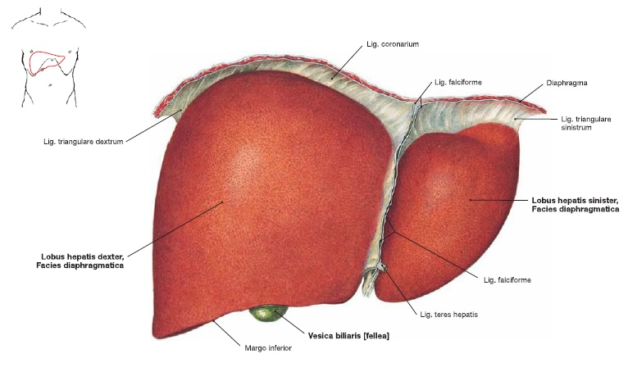

**Şekil 1.** Karaciğerin anatomik yapısı ( Paulsen and Waschke, 2010)

Karaciğerin dolaşımı iki önemli damardan oluşur, bunlar hepatik arter ve portal ven’dir. Karaciğere taşınan kanın %70-80’i portal venden, %20-30’u hepatik arterden sağlanmaktadır (Kan ve Madoff, 2008). Portal ven, gastrointestinal sistemdeki besin maddelerinden zengin venöz kanı karaciğere taşır. Hepatik arter ise merkezi dolaşımdaki oksijenden zengin kanı karaciğere taşır (Abdel-Wahhab ve ark, 1999; Küçükkartallar ve ark, 2009).

Karaciğer yapısında hepatositler, sinuzoidal endotel hücreleri, Kupffer hücreleri, stellat hücreleri ve safra kanalı epitel hücreleri gibi farklı tipte hücreler bulundurur. Hepatositler yağ asitleri, fosfolipidler ve trigliseridlerin metabolizmasında görev alan ve karaciğer hacminin çoğunu oluşturan hücrelerdir (Dancygier, 2010; Abdel - Misih ,2010). Hepatositler, lobülden santrale doğru yönelen tek sıralı dizilirler ve yan yana gelerek safra kanallarını oluştururlar (Şekil 2). Hepatositlerin ileri derecede rejenerasyon özelliği vardır ve yaşam süreleri yaklaşık 150 gündür. Bu sayede çeşitli travmatik ve toksik madde nedeniyle oluşan karaciğer hasarlarından sonra çok kısa sürede kaybedilen dokunun yenilenmesi sağlanabilmektedir ( Gartner ve Hiatt, 2007). Hepatosit dizilimlerinin arasında sinüzoid boşluklar bulunur. Bu boşluklar kan akımı, portal venül ve hepatikarteriol ile bağlantılıdır. Sinuzoid boşluklarda yüksek fagositik özellikleri olan Kupffer hücreleri ve sinuzoid duvarında endotel hücreleri bulunur (Gartner ve Hiatt, 2007; Anthony ve ark, 2010).

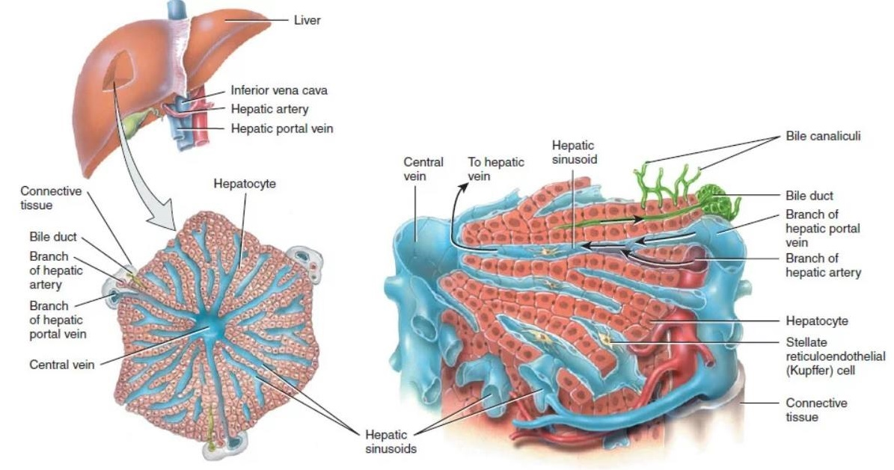

**Şekil 2.** Karaciğer hücrelerinin görünümü ( Tortora ve Derrickson, 2012)

Karaciğer hücre sitoplazmalarında ferritin formundaki demir bulunur. Kupffer hücreleri alyuvarların metabolize edilmesi, hemoglobinin sindirilmesi gibi görevleri üstenirken A vitamini ve yağ depolanmasında da yer almaktadır ( Kierszenbaum, 2006). Endotel hücreleri, sinüzoidal duvar boyunca bulunup taşıma görevini üstlenen sitoplazma ve organelleri az olan hücrelerdir (Tortora ve Derrickson, 2012; Gartner ve Hiatt, 2007; Anthony ve ark, 2010).

Stellat hücreleri (yıldızsı hücreler) sinüzoidlerin duvarında bulunmaktadırlar ve içlerindeki yüksek miktarda retinol sayesinde A vitamini depolama görevini üstlenirler. Karaciğerde oluşan bir patoloji veya inflamatuar bir durumda aktif hale gelerek A vitamini depolarını kaybeder ve miyofibroblast yapısında bir hücreye dönüşerek kollajen-1 ve kollajen-3 sentezlemeye başlarlar. Disse aralığına salgılanan bu kollajenler, fibrotik sürecin başlamasına neden olur (Bissel ve Roll, 1989). Stellat hücrelerinin diğer fonksiyonları arasında ekstraselüler matriksin yapımı (fibrogenezis) ve salınımı, retinoid alımı, depolanması, hücreler arası iletişim, profibrogenik sitokin sentezi gibi fonksiyonları da bulunmaktadır (Tortora ve Derrickson, 2012; Gartner ve Hiatt, 2007; Feher, 2017 )

**2.2. Karaciğer Fizyolojisi**

Karaciğer birçok kimyasal reaksiyonu gerçekleştirerek yaşamımız için önemli bir rol oynayan organımızdır. Sindirim kanalından emilen besinlerin işlendiği ve diğer vücut kısımlarının kullanması için bir kısmının depolandığı bir kısmının ise hemen dolaşıma aktarıldığı bir organdır (Tortora ve Derrickson, 2012; Feher, 2017).

**2.2.1. Karaciğer Damar ve Lenf Sistemleri**

Karaciğerde kan akım hızı yüksek iken vasküler direnç düşük seyretmektedir. Karaciğere giren kanın büyük kısmını sağlayan portal venden gelen kanın akım hızı 1050 ml/dk’ dır. Bu kana hepatik arterden gelen 300 ml kan da eklenirek toplam karaciğer kan hacmi 13500 ml/dk’ ya yükselir. (Guyton ve Hall, 2017; Feher, 2017). Bu da kalbin dakika hacminin %27’sini oluşturmaktadır. Portal vendeki ortalama basınç 9 mmHg iken vena kavadaki basınç 0 mmHg dır. Karaciğere giren ve çıkan damarlar arasındaki bu küçük basınç farkı sinusoidlerdeki kan akımına direncin çok düşük olduğunu yani vasküler direncinin düşük olduğunu göstermektedir. Karaciğerde oluşan hasarlarda fibrotik doku gelişimi damarları daraltır ve portal vendeki kan akımı azalır. Karaciğer genişleyebilme özelliği sayesinde kendi damarlarında büyük miktarda kan depolama görevi de yapabilen venöz bir organımızdır (Guyton ve Hall, 2017).

Hepatik sinüslerin geçirgenliği nedeni ile hem sıvı hem proteinler Disse aralığına kolayca geçer. Aşırı geçirgenlik çok miktarda lenf oluşumuna neden olur. Karaciğerden gelen lenf, plazma protein konsantrasyonuna yakındır ve yaklaşık 6 gr/dl protein içerir. Dinlenme koşullarında, vücutta dolaşan lenfin yarısına yakını karaciğerden oluşmaktadır (Guyton ve Hall, 2017; Feher, 2017).

**2.2.2. Karaciğer Metabolik İşlevleri**

Birçok biyomolekülün sentezi ve depolanmasında görev yapan karaciğerin başlıca metabolik fonksiyonları; karbonhidrat, lipit ve protein metabolizmaları, safra üretimi ve detoksifikasyon olarak belirtilmektedir. (Murray ve ark, 2004; Tortora ve Derrickson, 2012).

**2.2.2.1. Karbonhidrat metabolizması**

Karbonhidrat metabolizmasındaki başlıca görevleri; büyük miktarda glikojen depolamak, doku hücrelerine geçişte son ortak ürün olması için Galaktoz ve Fruktozu Glikoza dönüştürmek, kandaki glikoz konsantrasyonu için glikozdan glikojen oluşumu (Glikojenez) ve depolanan glikojenin yıkılmasını (glikojenoliz) gerçekleştirmektir. Ayrıca karbonhidrat metabolizmasının ara ürünlerinden bir çok önemli kimyasal maddenin ( pirüvik asit, asetil koenzim A, laktik asit gibi ) oluşmasını veya birbirlerine dönüşümesini de sağlamaktadır (Guyton ve Hall, 2017).

Karbonhidrat metabolizmasında karaciğerin üstlendiği en önemli görev, kan glikoz konsantrasyonunun sabit tutulmasıdır (Tortora ve Derrickson, 2012). Karaciğer kandaki glikozun fazlasını alarak glikojen biçiminde depolayabilir (glikojenez). Özellikle karaciğer hücrelerinde ve kas hücrelerinde depo edilmektedir. Kandaki glikoz seviyesi düşmeye başladığında ise karaciğer glikojeni glikoza dönüştürerek (glikojenoliz) kana verir ve bu özelliğine karaciğerin glikoz tamponlama özelliği denmektedir. Kandaki glikoz miktarı normalin altına indiği zaman karaciğer, amino asitleri ve trigliseritlerden kaynaklanan gliserolü de glikoza dönüştürebilmektedir (glikoneogenez) . Bu şekilde kan glikoz miktarının normal düzeyde kalmasını sağlamaktadır. Ayrıca kandaki glikoz konsantrasyonunun düzenlenmesi için insülin ve glukagon hormonları da görev almaktadır (Guyton ve Hall, 2017).

**2.2.2.2. Lipid metabolizması**

Vücuttaki bütün hücreler yağı metabolize edebilmesine rağmen yağ metabolizmasının belli adımları temel olarak karaciğerde gerçekleşmektedir. Karaciğeri yağ metabolizmasındaki başlıca görevleri; enerji sağlamak için yağ asitlerinin oksidasyonu, çok miktarda kolesterol, fosfolipit ve lipoprotein sentezi ve karbonhidrat ile proteinlerden yağ sentezi yapmaktır (Guyton ve Hall, 2013; Tortora ve Derrickson, 2012).

Yağlar gliserol ve yağ asitlerine ayrıldıktan sonra yağ asitleri beta oksidasyon ile karaciğerde asetil koenzim A’ya (asetil KoA) dönüştürülmektedir. Fazla oluşturulan asetil koenzim A, asetoasetik asite dönüşerek hızla hücre dışına çıkar, diğer dokulardaki hücrelere taşınıp bu hücrelerin içinde yeniden asetil KoA ya dönüştürülerek enerji için kullanılmaktadır (Guyton ve Hall, 2017).

Karaciğer kolestrol, fosfolipidler ve lipoproteinlerin büyük bölümünü sentezlemektedir (Tortora ve Derrickson, 2012). Sentezlenen kolesterolün yaklaşık %80’i safra tuzlarına dönüşür ve daha az miktardaki kısmı lipoproteinlerle diğer dokulara taşınmaktadır. Kolestrol ve fosfolipidler vücuttaki hücreler tarafından hücre içi yapıların oluşumunda, zarların ve önemli kimyasal maddelerin yapımında kullanılmaktadır. Karbonhidratlar ve proteinlerden sağlanan yağ sentezinin önemli bir kısmı karaciğerde gerçekleşmektedir ve bu yolla sentezlenmiş olan yağ, yağ dokularına taşınarak depolanmaktadır (Guyton ve Hall, 2017).

**2.2.2.3. Protein metabolizması**

Karaciğerin protein metabolizmasındaki temel görevleri; amino asitlerin deaminasyonu, üre oluşumu ile amonyağın vücuttan uzaklaştırılması , plazma proteinlerinin oluşması ve önemli amino asitler ile diğer bazı maddelerin birbirine dönüşümünü sağlamaktır (Guyton ve Hall, 2017; Tortora ve Derrickson, 2012).

Amino asitlerin, enerji için kullanılmadan önce deaminasyonu (molekülden bir amin çıkarılması) gerekir ve amino asitlerin deaminasyonunun önemli kısmı karaciğerde gerçekleşmektedir. Deaminasyon işleminde ve barsak bakterilerinin etkisiyle çok miktarda amonyak oluşmaktadır. Üre yapımı ile oluşan bu amonyağı vücut sıvılarından uzaklaştıran karaciğer, plazma amonyak konsantrasyonunun düzenlenmesini sağlar. Üre oluşumu gerçekleşemez ise amonyak konsantrasyonunun artması hepatik komaya ve ölüme varan sonuçlara neden olabilir (Guyton ve Hall, 2017).

Karaciğer hücrelerinde bütün plazma proteinlerinin %90’ı yapılır ve kalan kısımdaki proteinler ise lenfoid dokuda yapılan gama globülinleridir. Plazma proteinlerin azalması karaciğerin büyümesine neden olmaktadır. Karaciğer bir diğer önemli görevi ise bazı esansiyel olmayan amino asitleri sentezlemesi ve aminoasitlerden metabolik açıdan önemli diğer bileşiklere (keto asit gibi) dönüştürmesidir.

**2.2.2.4. Safra salgılanması**

Karaciğerin başlıca işlevlerinden biri olan safra salgılanması hepatositler tarafından yapılır ve bu salgıda büyük miktarda safra asitleri, kolesterol ve diğer organik maddeler bulunmaktadır. Salgılanan safra ile yağların sindiriminde ve emiliminde görev almasının yanı sıra yıkım ürünlerinin atılmasında da önemli rol oynamaktadır (Ganong, 2002). Karaciğer, safra kanallarıyla sindirim sistemine salgıladığı safra ile gastrointestinal sistem içinde de görev almaktadır (Karaöz, 2002).

**2.2.2.5. Karaciğerin diğer metabolik işlevleri**

Karaciğer, vitaminler için bir depo alanı oluşturmaktadır ve en fazla depo ettiği vitamin A vitaminidir. A vitaminin eksikliğini 10 ay önleyecek miktarda depo edebilmektedir. Diğer depo ettiği vitaminlerden D vitamini için 3-4 aylık, B12 vitamini için bir yıllık depo edebilmektedir. Karaciğer, demir için de depo görevi görmektedir. Demirin hemoglobinde bulunan kısmından geri kalanı karaciğerde ferritin şeklinde depo edilir. Ayrıca karaciğer hücrelerinde bolca bulunan apoferritin proteini, vucüt sıvılarındaki fazla demirle birleşip ferritini oluşturur ve bu şekilde karaciğer hücresi içinde depolanarak demir konsantrasyonun ayarlanmasını sağlamaktadır (Guyton ve Hall, 2017; Tortora ve Derrickson, 2012).

Karaciğerde sentezlenen ve pıhtılaşma için gerekli olan faktörler; fibrinojen. protrombin, akseleratör globülin, Faktör VII ve diğer önemli koagülatör faktörlerdir. Bu işlevinden dolayı karaciğer hasarlandığında pıhtılaşma bozuklukları görülmektedir (Guyton ve Hall, 2017; Tortora ve Derrickson, 2012).

Karaciğerin detoksifikasyon özelliğiyle çeşitli ilaçları zehirsizleştirerek safra ile vücuttan uzaklaştırdığı bilinmektedir ve ayrıca salgı bezlerinden salgılanan hormonlar ve tiroksin de karaciğerde metabolize edilip atılabilmektedir ( Guyton ve Hall, 2017).

Safraya salgılanarak dışarı atılan bir diğer madde olan Bilirubin, hemoglobin metabolizmasının son ürünüdür. Hemoglobindeki ‘hem’ halkası metabolize edildikten sonra oluşan bilirübin plazma albüminine bağlanmaktadır. Plazma albümin ve bilirübinin birleşimiyle oluşan serbest bilirubin, karaciğer hücreleri tarafından tutulur ve glükuronik asitle birleşerek bilirubin glükuronat ya da sülfatla birleşerek bilirubin sülfat meydana getirmektedir. Bu şekilde konjuge bilirubin safrayla barsaklara salgılanıp burada bakteriler tarafından ürobilinojene çevrilmektedir. Ürobilinojen eriyebilir yapısı sayesinde barsaklardan emilerek tekrar kana geçmektedir. Emilen ürobilinojenin % 5 i idrarla atılır, kalanı ise karaciğerde yeniden safrayla atılmaktadır. Sarılık hücre dışı sıvıda bağlı ya da serbest bilirubinin artmasıdır. Ayrıca sarılık, kırmızı kan hücrelerinin hasarında artışına, safra kanalının tıkanmasına veya karaciğer hasarına bağlı olarak safranın sindirim sistemine atılamamasına bağlı olarak ortaya çıkabilmektedir (Guyton ve Hall, 2017; Tortora ve Derrickson, 2012).

**2.3. Hepatotoksisite**

Karaciğer fizyolojik ve biyokimyasal rolü nedeni ile birçok toksik madde ve ilaçlara maruz kalmaktadır. Karaciğerin iç veya dış nedenlere bağlı olarak pek çok maddenin metabolizmasından sorumlu olması, ilaç kaynaklı toksisitelerde önemini arttırmaktadır (Novak ve Lewis, 2003). Hepatotoksisite nedenleri arasında olarak ilaçları, doğal toksik ajanları, vitaminler ve kimyasal ajanları sayabiliriz. Hepatotoksisite; akut ve kronik hasar, siroz, tümör gibi çeşitli klinik durumlarla karşımıza çıkabilmektedir.

Karaciğerin kendini yenileme kapasitesi mevcuttur fakat nekrotik ve apoptotik hücre ölümleriyle kaybolan karaciğer hücrelerinin rejenerasyonu ilaca bağlı hasarın belirlenmesini zorlaştırabilir. Karaciğer hasarının patogenezinde Kupffer hücreleri, sinüzoidal endotelyal hücreleri, stellat hücreleri, lökositler, nötrofiller ve makrofajlar önemli rol oynamaktadır (Jaeschke ve ark, 2002). Hepatotoksisite de toksik metabolitler direkt tesir ederek hücrede bozukluklar yapabilirken metabolik veya immun sistemlerde de dolaylı yoldan hasar verebilmektedir.

**2.3.1. İlaç Toksisitesinin Patofizyolojisi ve Mekanizması**

İlaç toksisitesiyle ilgili patofizyolojik mekanizmalarda 5 farklı yolağın rol oynadığı düşünülmektedir. Hepatositler her yolakta önemli rol oynasa da her mekanizma farklı organelleri hedeflemektedir (Şekil 3). Bu mekanizmalar;

**1-** İntraselüler iyon konsantrasyonunun bozulması: Hücre içindeki iyon konsantrasyonunun değişimi sonucunda ilaçlar kovalent bağlarla hücre içindeki proteinlere bağlanır ve intraselüler kalsiyum konsantrasyonu değişir. Bozulmuş kalsiyum iyon dengesi sonucunda hepatositlerdeki aktin fibriller parçalanır. Bu da hücre çeperinden başlayarak tüm hücre yıkımının gerçekleşmesine neden olur (Şekil 3-A) (Lee, 2003).

**2-** Safra kanalının hasarı: Safra kanaliküllerinde bulunan transport proteinin etkilenmesi ve villus prosesinin kaybı ile safra salgılanmasından sorumlu bölgedeki aktin lifleri bozulmasıyla safra kanalı hasarı oluşur (Şekil 3-B). Bu olaylar bilirubin ve diğer organik bileşiklerin atılımı sınırlandırıp safra salınımını engellemesiyle kolestaz oluşur. Safra asitlerinin hücrede birikmesi sonucunda da hücre ölümü gerçekleşir (Lee, 2003; Trauner ve Meier, 1998).

**3-** İmmün mekanizma: Hepatoselüler reaksiyonlar sonucu immün sistemin etkilenmesidir (Şekil 3-C, ŞekiL 3-D). İlaçlar küçük moleküller oldukları için immun cevabı direkt oluşturamasalar da bazı enzim reaksiyonlarıyla meydana gelen ara metabolitlerin enzimlere bağlanması sonucunda antijen gibi işlev gören bileşikler oluştururlar. Oluşan bileşiklerin hepatositlere ulaşması ile antikor üretimi uyarılır. Sitokin salınımı ve T-hücrelerinin immün yanıtı ile hücre yıkımına sebep olunur. (Lee, 2003; Robin ve ark, 1997).

**4-** Apoptozis (programlanmış hücre ölümü): Hücrede oluşan hasar sonucunda immün sistem uyarılarak sitokinler aktifleşir ve hücre içindeki sistein-proteaz grubu enzimleri (kaspazları) tetikleyerek apoptozise neden olur (Şekil 3-E). (Lee, 2003; Reed, 2001).

**5-** Mitokondriyal disfonksiyon: Solunumun engellenmesi, yağ asitlerinin β-oksidasyonunun engellenmesi ve sonucunda mitokondri DNA’sının dolaylı olarak etkilenmesi mitokondriyal disfonksiyon oluşturmaktadır (Şekil 3-F). Serbest yağ asitleri metabolize olamayınca laktat ve reaktif oksijen radikallerinin birikimine sebep olarak mitokondri DNA’sını etkiler. Bu olaylarla hücredeki aerobik ve anaerobik metabolizmaları bozulur. Laktik asit ve trigliserid birikmesi sonucunda hücreiçi yağ oranı artar (Lee, 2003; Kamal ve French, 2004).

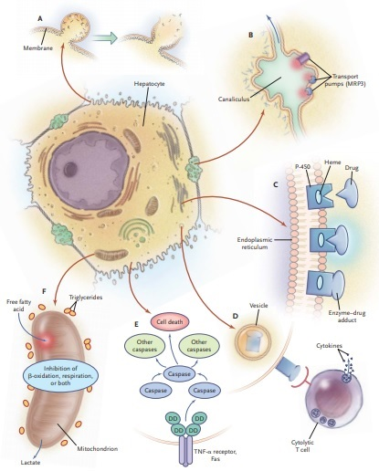

**Şekil 3.** Hepatotoksisite mekanizmaları(Lee, 2003)

**A:** Hücre içi iyon dengesinin bozulması **B:** Safra kanalı hasarı **C - D:** İmmün mekanizma

**E:** Apoptozis (programlanmış hücre ölümü) **F:** Mitokondriyal disfonksiyon

**2.4. Parasetamol**

**2.4.1. Parasetamol’ün Yapısı ve özellikleri**

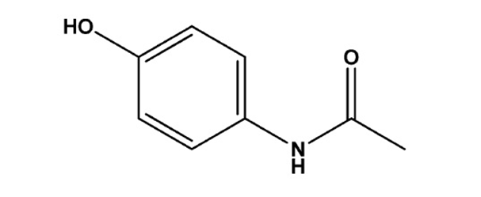

**Şekil 4.** Asetaminofenin kimyasal yapısı (Perumalla ve ark, 2012)

Asetaminofen, N-asetil-*p*-aminofenol (APAP) gibi isimleriyle de bilinen Parasetamol, tüm dünyada çok yaygın kullanılan ağrı kesici (analjezik) ve ateş düşürücü (antipiretik) etkiye sahip bir ilaçtır. Molekül ağırlığı 151.2 g/mol olan APAP’in molekül formulü C8H9NO2 ve kimyasal adı N-(4-hidroksifenil) asetamid’dir (Şekil 4). Beyaz kristalize yapıdadır. Molekül ağırlığı 151.17 gram olup erime noktası 169 ºC, yoğunluğu 1.263 g/cm3, sudaki çözünürlüğü 1.4 g/100 mL (20 ºC)’dir. Etanol, methanol, sodyum hidroksit, aseton, etil asetat ve su da çözünen zayıf bir asittir (Ajith ve ark, 2007; Saito, 2010).

**2.4.2. Parasetamol’ün Farmakokinetik Özellikleri**

Dünyada ve ülkemizde reçetesiz satılan ilaçlar arasında yaygın kullanılanlardan biri olan parasetamol, kandaki en yüksek konsantrasyonlarına vücuda girmesinden 30-60 dakika sonra ulaşır. Parasetamol dünyada yüzlerce preparatın içinde farklı maddelerle konjuge olarak bulunmakta ve 50’den fazla preparatta tek başına etkin madde olarak kullanılmaktadır. Parasetamolün plazmadaki yarı ömrü 2-3 saat arasında değişmektedir. Asetaminofenin büyük bir kısmı dolaşımdaki plazma proteinlerine bağlıdır ve karaciğerdeki mikrozomal enzimler tarafından sülfat ve glukuronit bileşenlerine çevrilir. % 5’lik az bir kısmı ise değişmeden idrarla atılır (Bessems ve Vermeulen, 2001).

Parasetamolün emilimi açlık sırasında hızlı gerçekleşirken, hastalıkta ve narkotik analjezik gibi ilaçların kullanımında emilimi yavaşlamaktadır. En yüksek derişimleri karaciğer, böbrek ve gastrointestinal kanalda bulunmaktadır (Bessems ve Vermeulen, 2001). Parasetamol, para- aminofenol türevi non-steroid antiinflamatuar (NSAI) analjeziklerdendir. APAP, asprinin etken maddesi olan asetilsalisilik asite benzer şekilde analjezik ve antipiretik etkilidir ancak aspirine kıyasla antiinflamatuar etkinliği oldukça düşüktür (Botting, 2000; Graham, 2005). Antiinflamatuar ilaçların analjezik etkisini arttırmak için onlarla birlikte kullanılabilir ancak antitrombositik etkinliği zayıftır; kanama süresini değiştirmez.

Parasetamol anlajezik ve antipiretik etkisini gösterirken benzer diğer analjezik ilaçlardan değişik olarak, hipotalamus ve omurilik arka boynuzu gibi peroksitlerden fakir ortamda prostaglandin sentezini baskılayabilir (Grypioti ve ark, 2005; Yıldırım, 2007).

**2.4.3. Parasetamol Metabolizması**

Parasetamol metabolizması başta karaciğer olmak üzere böbrek ve barsakta da gerçekleşmektedir. APAP metabolizmasının önemli mekanizmaları; glukuronidasyon, sülfasyon ve sitokrom CYP450’ye bağlı mikrozomal oksidasyon şeklinde meydana gelmektedir (Yapar ve ark, 2007). Asetaminofen tedavi dozlarında alındığında, % 80-85’lik büyük kısmı glukuronid-sülfat konjugasyonuyla metabolize olurken % 10’luk kısmı CYP450 enzim sistemiyle metabolize edilir. Kalan %5’lik kısmı ise değişmeden idrarla atılarak uzaklaştırılmaktadır (Benson ve ark,2005; Gelotte ve ark, 2007). Asetaminofen karaciğerde üridin difosfat glukuronozil transferaz (UDP-glukuronozil transferaz) enzimi tarafından glukronid konjugatına, fenol-sülfotransferaz enzimiyle sülfat konjugatına dönüştürülür. Glukuronid ve sülfat konjugatlarının bir kısmı safraya geçerken bir kısmı ise kan dolaşımına geçer (Şekil 5) (Heard, 2008).



**Şekil 5.** Parasetamol metabolizması (Heard, 2008)

Parasetamol CYP450 enzimiyle okside edildiğinde karaciğer için toksik bir ürün olan NAPQI oluşur ve oluşan NAPQI, GSH ile bağlanarak zararsız metabolitlere (sistein ve merkaptürik asit) dönüşür. Toksik etkisi olmayan bu metabolitler ve APAP’in reaksiyona girmemiş kısımları idrarla vücuttan uzaklaştırılır. Asetaminofen metabolizmasında CYP450 enzim sistemine bağlı 3 enzim rol oynamaktadır. Terapötik dozlarda CYP3A4, toksik dozlarda ise CYP2E1 ve CYP1A2 enzimleri çalışır. Asetaminofen oral yolla alındığında, vücuttaki depo GSH ile zararsız hale getirilir. Yüksek doz APAP alınımında, vücudun detoksifikasyon kapasitesinin sınırlı olması, CYP450 enzimlerinin indüksiyonu, glukuronidasyonun inhibisyonu ve GSH depolarının tükenmesi gibi nedenleriyle toksik ürün olan NAPQI’nın detoksifikasyonu yapılamaz. N-asetil-p-benzokinon-imin, karaciğer hepatosit hücrelerine kovalent bağlanarak hücre ölümüne ve karaciğer hasarına neden olur (Heard, 2008; Bartlet, 2004).

**2.4.4. Parasetamol Toksisitesi**

Parasetamolün toksik etkileri karaciğer ve böbrekte meydana gelirken ph dengesi, kalp-damar ve solunum sistemleri üzerinde önemli etkileri görülmemektedir. Parasetamolün serumdaki konsantrasyon artışı karaciğer hasarına sebep olmaktadır. Terapötik sınırlarda alındığı zaman bile karaciğer enzimleri kısmen bir artış gösterebilirken yüksek dozlarda yoğun hücre hasarlarına ve nekroza neden olarak ölüme yol açabilir. Parasetamole bağlı karaciğer hasarı ihtimalini arttıran durumlar Tablo 1’de yer almaktadır.

Parasetamolün toksik dozları bir defada çocuklarda en fazla 150 mg/kg, erişkinlerde ise en fazla 750 mg ve üzeri olarak bildirilmiştir (Prescott, 1983; Allander ve ark, 2000). Yapılan bazı deneylerde terapatik dozlarda APAP kullanılmasının ve ya 4 g/gün biçiminde kronik alınmasının karaciğer hasarına sebep olduğu gösterilmiştir (Bessems ve Vermeulen, 2001; Bartlett, 2004).

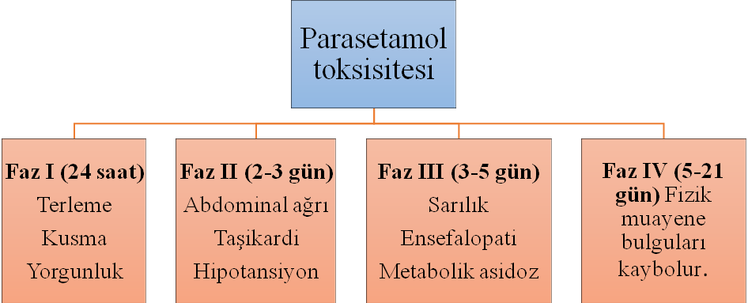

**Şekil 6.** Parasetamol toksisite fazları (Katzung, 2007)

Parasetamol toksisitesinin klinik tablosu 4 fazdan oluşmaktadır (Şekil 6). Faz I de APAP uygulamasından sonra geçen ilk 24 saatlik evredeki bulgular meydana gelir. Terleme ve yorgunlukla birlikte bulantı ve kusma gibi gastrointestinal sistem bulguları da gözlenir (Gelotte ve ark, 2007; Katzung, 2007). 48-72’lik saatlik dilimde oluşan Faz II de ise hepatotoksisitenin ilk ciddi bulguları olan abdominal bölgede ağrı, taşikardi, hipotansiyon, karaciğer enzimlerinde artış oluşmaktadır. Faz III, APAP sonrası 72-120 saatlik dilimde meydana çıkan bulgulara göre sınıflandırılmıştır. Bu fazda sarılık, ensefalopati, metabolik asidoz ve karaciğer yetmezliğine kadar giden ciddi durumlar gözlenebilir. Karaciğer enzimlerinin en çok yüksek seviyelerde olduğu evredir. Bu evrede gelişen karaciğer yetmezliği ölüme sebep olabilir. APAP toksisitesinin son evresi olan Faz IV de ise hasta iyileşme dönemine girer ise fiziksel bulguları zamanla ortadan kaybolmaktadır (Katzung, 2007; Dart ve ark, 2006). İlk 3 evrede asetaminofen toksisitesi ile karaciğer dokusunda nekroz gelişirken son evre de ise karaciğerin kendini yenileme özelliği sayesinde iyileşme süreci başlamış olur.

Parasetamol ile gelişen toksisitenin nedenleri arasında oksidatif stres, kalsiyum iyon dengesinin bozulması, NAPQI’in proteinler ve lipitler ile yaptığı kovalen bağlamalar ile oluşan değişiklikler yer almaktadır. APAP ile uyarılan toksisitede lipid peroksidasyonun sebep olduğu vurgulansa da oksidatif stresle eş zamanlı gelişebilmektedir. NAPQI’nın sülfhidril gruplarıyla reaksiyona girerek protein deformasyonuna neden olacak şekilde mitokondri hasarına ve böylece hücre ölümüne neden olduğu düşünülmektedir (Jaeschke ve ark, 2012; Lancaster ve ark, 2015). Bunun sonucunda oluşan mitokondri hasarı mitokondriyal zarın bütünlüğünün bozulması ve ATP üretiminin kesilmesine bağlıdır (Lancaster ve ark, 2015). Mitokondriyal proteinlerinin sitoplazmaya salınması ve ATP üretiminin kesilmesi de hücre ölümüne neden olur. Parasetamol’ün CYP450 enzim sistemi tarafından NAPQI’e oksidasyonundaki artış reaktif oksijen türlerinin (ROS) üretimini arttırmaktadır.

**Tablo 1.** Parasetamol hepatotoksitesini arttıran risk faktörleri (Emet ve Yayla, 2016).

|  |  |
| --- | --- |
| Kronik olarak alkol ve sigara kullanımı | Kazara aşırı doz alımı |
| Yaşlılık | Dubin- Johnson |
| Multipl doz alımı | CYP 450 indüklenmesi |
| Kronik Karaciğer hastalığı | Glutatyon depolarının azalması |
| Malnutrisyon veya Açlık | Nonsteroidal antiinflamatuar ilaçlar |
| Birlikte kullanılan ilaçlar | Fibratlar |
| Gilbert sendromu | Non-alkolik karaciğer yağlanması |
| Crigler-Nagar | CYP 450 indüklenmesi |

**2.4.5. Toksisite Tedavisi**

Parasetamolün aşırı dozda alınmasından sonra yapılması gerekenler standart zehirlenmelerle benzerdir ve üç başlıkta toplanabilir; Destekleyici bakım, Parasetamol emilimi azaltmak ve antidot vererek parasetamolün eliminasyonunu arttırmaktadır.

Parasetamolün alımından sonra geçen zamana bağlı olarak uygulanan bu yöntemlerdeki temel amaç, parasetamolün emilimini azaltmak, kandaki miktarını en kısa sürede düşürmek, toksik metabolitinin miktarını azaltmak ve/veya toksik metabolitini detoksifiye etmeye çalışmaktır (Brok ve ark, 2006; Underhill ve ark, 1990).

* **Gastrointestinal Sistem Dekontaminasyonu:** Yüksek doz parasetamol alımından sonra ilk 2 saat içinde başvuran hastalarda parasetamol emilimini azaltmak için gastrointestinal dekontaminasyonu düşünülebilir ama rutin kullanımı tavsiye edilmemektedir. Pediatrik grupta yapılan bir çalışmada toksik doz aşımından sonra 90 dakika içinde yapılan gastrointestinal dekontaminasyon uygulamasıyla toksisite etkinliğinin oldukça azaldığı gösterilmiştir (Bond ve ark, 1993). Oral NAC verilecek hastalarda bu uygulama kusma oluşturabileceği için kontrendikedir.
* **N-Asetil Sistein (NAC) kullanımı:** İlk olarak 1974 yılında kullanılan N-Asetil Sisteinin parasetamol toksisistesinde kullanılabileceğini gösterilmiş ve sonra 1977 yılındaki bir çalışmada hastalar üzerinde etkinliğini ispatlanmıştır (Emet ve Yayla, 2016; Prescott, 1977).Karaciğerdeki eksilen glutatyon miktarını arttırmayı sağlayarak karaciğer hasarını önlemeye çalışan parasetamol zehirlenmesinin antidotlarındandır. NAC’ın parasetamol alımından sonraki ilk 10 saat içinde uygulanması karaciğer hasarını büyük ölçüde önleyebilmektedir (Kozer ve Koren, 2001). Günümüzde de tercih edilen bir tedavi seçeneği olarak görülmektedir fakat verilme yolu, dozu ve zamanıyla ilgili tartışmalar mevcuttur. Oral ve intravenöz uygulanan NAC’ın uygulama yolları ile etkinliği arasında fark görülmemiştir (Rolband ve Marcuard, 1991).
* **Aktif Kömürün Uygulanması:** Parasetamol toksisitesinin ilk saatlerinde ( 0-4 saat arası) uygulanabilirse tedavi için etkili bir yöntem olabilmektedir ve gastrointestinal dekontaminasyonun yöntemlerine kıyasla kandaki parasetamol düzeyini daha iyi azalttığı gösterilmiştir (Underhill ve ark, 1990).
* **Karaciğer Transplantasyonu:** Parasetamol toksisitesine bağlı olarak gelişmiş yaygın karaciğer hasarında düşülen önemli bir tedavi yöntemidir (Farmer, 2003)**.** Nispeten daha az vakada karşılaşılan durum olup transplantasyon sonrası geriye dönüşümü olmayan ömür boyu tedavi gerekmektedir (Barshes, 2005)**.** Toksik dozda parasetamol alan hastaların % 4’ünde ciddi karaciğer yetmezliği gelişirken yaklaşık %1’inde ölüm veya karaciğer transplantasyonu gerekmektedir (Simmons ve ark, 2004). Parasetamol zehirlenmesinde karaciğer transplantasyonu için kullanılan kriterler şunlardır: (Bernal ve ark, 2002).

1. Asidoz (pH < 7.3) (koma derecesine bakılmaksızın)
2. Koagulopati (komaya ek olarak)
3. Böbrek yetmezliği (kreatinin > 3.4 mg/dl) (komaya ek olarak).

Karaciğer transplantasyonu için kullanılan kriterlere ek olarak akut yüksek doz parasetamol alımında kötü prognostik faktörler şunlardır: (Schmidt ve Dalhoff, 2002):

1. Geç başvuru (alımdan 24 saat sonra)
2. İlerlemiş koma
3. İnotropik desteğe ihtiyaç olması
4. 45 yaş üstünde olma

Yüksek doz parasetamol ile hepatotoksisite gelişmiş veya gelişmemiş vakaların % 90’ı sağlığına ulaşır (Larson, 2007). NAC tedavisi uygulananlarda, uygulanmayanlara kıyasla koma gelişme olasılığı %75 oranında daha az bulunmuştur (Flanagan ve Meredith, 1991). Parasetamol alımından sonraki ilk 24 saatte tedaviye alınanların sağ kalım oranı daha geç başvuran vakalara göre oldukça yüksektir. Toksisite riskinin arttığı durumlarda morbidite riski yüksektir (Simmons ve ark, 2004). Toksisite riskinin azaldığı durumlarda (5 yaş altı çocuklarda ) ise hepatoksisite daha iyi seyreder (Kozer, 2001).

Tedavide yaygın olarak kullanılan bu yöntemlerin yan etkileri, dozları ve uygulama süreleri ilgili datalar çok çeşitli olduğu için sağ kalımları azaltacak yeni tedavi metodları üzerinde çalışmalar sürdürülmektedir. Özellikle antioksidan özellikleri bilinen maddelerden Melatonin, Vitamin E ,Vitamin C, Kurkumin gibi ajanlarla yapılan çalışmalar mevcuttur (Şener ve ark, 2003; Çekmen, 2009).

**2.5. Serbest Radikaller**

Serbest radikaller; molekül ve ya atomun bir veya birden fazla ortaklanmamış tek elektron barındıran halidir. Serbest radikaller eşlenmemiş elektrona sahip oldukları için kararsız, rekativiteleri yüksek, düşük molekül ağırlıklı ve kısa ömürlü tanımlanırlar ( Turrens, 2003). Vücudumuza aldığımız oksijenin neredeyse % 3-5’i kadarı hücrede serbest radikallere dönüştüğü için serbest radikaller (ROS) sürekli oluşmaktadırlar. Oluşan serbest radikallerin kararsız yapıları yüzünden hücredeki diğer moleküllere elektron vererek kararlı yapılarının bozulmasına ve kararsız hale geçmelerine sebep olurlar (Colleen ve ark, 2007).

Serbest radikaller, vücutta metabolizma sırasında meydana gelen son derece etkin olan kimyasal ürünlerdir. Serbest radikaller hücre büyüme gelişimi üzerine direkt olarak etkilidirler, hücre yaşamı üzerine olan bu direkt etkilerinden dolayı damar sertliği, kanser ve romatizmal hastalıklar ve yaşlılık hastalıkları gibi bazı hastalıkların oluşmasında önemli rol oynarlar. Normal metabolizmanın ürünü olarak açığa çıkan serbest radikaller; organizmanın iyonize edici radyasyona, oksitleyici özellik taşıyan ajanlara ve doğal durumunda serbest radikal metabolitleri oluşturabilen yabancı olan maddelere maruz kaldığı durumlarda da meydana gelebilirler. Canlılığın devamının zorunlu bir parçası olan oksijen radikalleri sayısız enzimatik tepkime ve biyolojik fonksiyonlar için gereklidirler.

Serbest radikaller aslında antioksidan sistemle olması gereken bir denge içerisindedir ve bu duruma oksidatif denge denir. Eğer reaksiyondaki serbest radikallerin meydana gelme hızı ile birlikte antioksidan sistemdeki serbest radikallerin yok edilme hızı birbirine eşitse serbest radikallerin oluşturacağı zararları etkileri ortaya çıkmamaktadır. Antioksidan savunma sisteminin bazı nedenler yüzünden zayıflaması ve ya yok olması dengenin oksidanlar lehine kaymasına sebep olarak serbest oksijen radikali (SOR) üretiminde artışı meydana getirir ve bunun sonucunda gelişen duruma da ‘oksidatif stres’ ismi verilmektedir (Chauhan ve ark, 2011). Serbest radikallerin zararlı etkilerinin yanı sıra belli miktarlarda üretildiğinde ise immün sisteme, enzimlerin aktivasyonuna, fagositoza, hücrelerin sinyal iletimine, kasların kasılmasına, hücrelerin biyogenezine ve kimyasal reaksiyon basamaklarının seyrine faydalı etkiler yapmaktadırlar. Fazla üretildiğinde ise fonksiyon bozukluklarına, hücre zehirlenmesine, doku yaralanmasına ve inflamasyonuna sebep olmaktadırlar (Revan, 2007). Biyolojik sistem içinde en mühim serbest radikaller oksijen barındıranlardır ve bu radikaller ‘serbest oksijen radikalleri’ diye bilinmektedir. Reaktif Oksijen Türleri (Reactive Oxygen Species = ROS) ile benzer anlama gelmektedirler.

**2.5.1. Serbest Oksijen Radikalleri**

Serbest radikaller, en sık elektron transfer zincirinde ya da enzimatik reaksiyonlarda ara ürünler olarak oluşmaktadırlar. Reaktif oksijen türleri, molekül halindeki oksijenle etkileşerek serbest oksijen radikallerini oluştururlar (Pham-Huy ve ark, 2008; Altınışık, 2000). Oksidan moleküller kararsız yapılarını kararlı hale getirebilmek için hücreye saldırır ve hücrede zarara yola açabilir (Janssen ve ark, 1993; Sardesai, 1995).

Oksidatif strese yol açan serbest radikaller; Süperoksit Radikali (O₂-), Hidrojen Peroksit (H₂0₂), Hidroksil Radikali (OH) ve Singlet Oksijen (ˡO₂) dir.

**2.5.1.1. Süperoksit radikali (O₂-)**

Süperoksit radikali, moleküler oksijene bir elektron eklenmesiyle indirgenir ve serbest radikal hasarına karşı koruyucu antioksidan olan süperoksit dismutaz (SOD) enzimi ile hidrojen peroksit (H₂O₂ )’e dönüştürülür (Davies ve ark, 1995).

Hücredeki metabolizmanın ürünü olarak en çok ortaya çıkan serbest oksijen radikali süperoksittir ve çeşitli enzim reaksiyonlarının yan ürünü olmasınn yanında endoplazmik retikulumla mitokondrilerin elektron alış verişi esnasında da oluşmaktadır (Rodriguez ve ark, 2004).

**2.5.1.2. Hidrojen peroksit (H₂O₂)**

Hidrojen peroksit, süperoksit radikalinin (O₂-) etrafındaki elektronlardan bir tane alarak ya da molekül halindeki oksijenin etrafındaki elektronlardan iki tanesini alarak meydana gelen peroksitin iki proton (H+ iyonu) ile birleşmesiyle oluşmaktadır.

Hidrojen peroksit (H₂O₂) hücrenin zarından hızlıca geçebilen uzun ömürlü bir oksidandır (Aliyev ve ark, 2004). H₂O₂ okside edici bir ajan olarak özellikle reaktif değildir. Bununla beraber redoks metallerinin varlığında fenton kimyası hemen anlamlı miktarda OH- serbestleştirir. Hidrojen peroksidin organimadaki üretimi süperoksidin değiştirilmesiyle olmaktadır. Yağda çözünen bir radikal olan H₂O₂, oluştuğu hücrelerden uzaktada olsa demir iyonu (Fe+2) içeren hücre zarlarında da hasar meydana getirebilir. Süperoksitten daha az tesiri olan hidrojen peroksit, dokulardaki katalaz, glutatyon peroksidaz (GPx) gibi enzimler sayesinde su ve oksijen dönüştürülüp etkisi ortadan kaldırılır.

**2.5.1.3. Hidroksil radikali (OH ̄)**

Hidroksil radikali (OH ̄), oksidatif streste olası toksik reaktan özelliği en çok olandır. Aşırı derecede reaktif olup sadece diffizyon ile sınırlandırlabildiğinden hızlıca hem düşük hem yüksek molekül ağırlıklı bileşikleri hasara uğratabilir ya da değiştirebilir.

Hidroksil radikali, demir ve bakır iyonlarının varlığında girdiği reaksiyonla Hidrojen peroksitten (H₂O₂) sentezlenerek oluşabilmektedir (Colleen ve ark, 2007).

**2.5.1.4. Singlet oksijen ( ˡO₂)**

Singlet oksijen eşleşmemiş elektronlar içermediği için tam olarak bir serbest radikal olarak değerlendirilmez. Oksijenin elektronlarından bir tanesinin verilen enerji sayesinde kendi orbital yörüngesinden başka bir yörüngeye ya da kendi yörüngesindeki yönünün ters istikametine dönmesiyle oluşur. Singler oksijenin yörüngesindeki elektronları aynı yönde olduğu için diğer oksidan moleküllerle tepkimesi artmaktaır ve özellikle bazı kimyasal reaksiyonlarda (fotokimyasal gibi) çok önemlidir. (Halliwell, 1989).

**2.5.1.5. Nitrik oksit (NO )**

Nitrik oksit serbest radikal özelliklerinde bir gaz molekülüdür ve L-arginin (Arg) amino asitinden canlı içerisinde üretilmektedir. Enzimatik Nitrik oksit sentezinin aşamalarında enzimin birer monooksijenaz aktivitesi sayesinde gerçekleşir. 1 mol Arg’den 1 mol NO sentezi için 2 mol O₂ ve 1.5 mol Nikotinamid adenin dinükleotit fosfat (NADPH) kullanılır. Kullanılan oksijenlerin iki atomu suya indirgenirken diğer iki oksijen atomu, NO ve sitrullin oluşumunda kullanılır (Kılınç ve Kılınç, 2000). NO yapısındaki oksijen atomunun kaynağı, ilk monooksijenaz aktivitesi ile Arg’ye katılan atomdur. Sitrullindeki oksijen atomunun kaynağı ise ikinci monooksijenaz tepkimesi sırasında kullanılan oksijen atomudur (Kutay, 2002; Nelson ve Cox, 2000).

Damarlarda vazodilatasyon sağlayan nitrik oksit, damar direncini düzenlemede oldukça etkilidir. Ayrıca trombosit aktivasyonunu inhibe etmede, miyokard kontraksiyonunu düzenlemede, immün sistemde, insülin salınmasında, ağrı, görme, koklama gibi duyuların algılanmasında da rol oynamaktadır (Atalık ve Doğan, 1997).

**2.5.2. Serbest Radikal Kaynakları**

Organizmadaki hücrelerde sürekli üretilen serbest radikaller hem vücut içindeki (endojen) hem de dışındaki kaynaklardan (ekzojen) oluşabilirler (Pham-Huy ve ark, 2008).

**2.5.2.1. Serbest radikallerin endojen kaynakları**

Serbest radikaller mitokondrideki aerobik solunum esnasında yan ürün olarak oluşurlar**.** Ayrıca inflamasyandaserbest bırakılan sitokinler ile fagositik olaylar gelişerek serbest radikaller üretilmeye başlanır.Lipit peroksidasyonun ve mitokondriyal oksidasyonların sonucunda oluşurlar. Otooksidasyon reaksiyonları sırasında ksantin oksidaz (XO) ile nikotinamid adenin dinükleotid fosfat (NADPH) oksidaz gibi enzimlerle endoplazmik retikulumda sitokrom p450 sisteminde meydana gelen elektron kaçışlarında da oluşabilirler.

Stres ve ya yorgunluk ile artan kortizol hormonu vücutta toksik ürün olarak serbest radikaller üretebilir. Kortizol ve kateşolamin hormonları serbest radikallere dönüşebilirler. Ayrıca patojenlere karşı gelişen immun sistem cevaplarında da oksidan radikaller üretebilirler.

**2.5.2.2. Serbest radikallerin ekzojen kaynakları**

Bazı ilaçlar (Aminotriazol, asetaminofen, bleomisin, doksorubisin, hiperbarik oksijen, klonazin, klosapin gibi ) ,bazı metal iyonları (Demir, bakır, civa gibi ) , kirletici ajanlar (Asbest lifleri, mineral tozlar, ozon, karbon monoksit, nitrik oksit, nitrojen dioksit, silika, bazı solventler, hipoklorit, kükürt dioksit, yangın gibi ) ve radyasyon ( UV ışınları, x-ray, gamma radyasyon gibi ) ekzojenler kaynakları oluştururlar (Abdollahi ve ark, 2004).

**2.6. Antioksidanlar**

Organizmada serbest radikallerin kendilerine ve oluşturdukları zararlarına karşı bir savunma sistemi geliştirilmiştir. Meydana getirdiği zararı önlemek için oluşan maddelere ‘antioksidanlar’ denir. (Takechi ve ark, 2008). Antioksidanlar, serbest radikaller için elektron hedefi halindedir ve serbest radikale elektron vererek yapısının kararlı hala gelmesini sağlarlar. Oksidan ve antioksidan sistem arasındaki dengenin sağlanması ile hücrelerin yapıları korunarak normal fonksiyonlarını yapmaları için iyi bir ortam sağlanmış olur. Oksidatif dengenin sağlanması serbest radikallerin olumsuz etkilerinin oluşmasını önlemektedir. Farklı nedenlerle bu denge bozulur ve antioksidanlarla oluşan savunma mekanizması ortadan kalkarsa oksidan radikalleri artar. Bu durum oksidadif stres olarak tanımlanır (Chauhan ve ark, 2011).

Antioksidan koruma birkaç farklı yolla gerçekleşir. Bunlar ;

* Enzim aracılığıyla oksidan molekülleri daha zayıf moleküllere çevirerek temizleme
* Vitaminler ve flavonoidler aracılığıyla oksidan moleküllere hidrojen iyonu aktararak etkisiz hale getirip baskılama
* Oluşan hasarı onarma
* Hemoglobin, seruloplazmin ve E vitamini aracılığı ile oksidan moleküllerinin fonksiyonlarını engelleme (Young ve Woodside, 2001)

Antioksidanlar çeşitli kriterlere göre sınıflandırılabilir fakat en kabaca kaynaklarına gruplara ayrılmaktadırlar. Bunlar enzim ya da enzim olmayan endojen ve vitamin ya da ilaç olan ekzojen kaynaklar olarak gruplandırılabilir.

**2.6.1. Endojen Kaynaklı Antioksidan Enzimler**

Oksidan molekülleri tutarak daha zayıf moleküllere dönüştüren bu enzimler; Süperoksit dismutaz (SOD), Katalaz (KAT), Glutatyon peroksidaz (GSH-Px), Glutatyon redüktaz ve Glutatyon S-transferaz (GST) enzimleridir.

**2.6.1.1. Superoksit Dismutaz (SOD)**

Süperoksit Dismutaz (SOD), süperoksit radikalinin hem oksijen molekülüne yükseltgenmesini hem Hidrojen peroksite indirgenmesini sağlayarak artan süperoksit radikalinin dengesini sağlayan enzimdir. Tüm hücrelerin mitokondilerinde ve sitozolünde SOD bulunur. Dokulardaki oksijenin artması ile süperoksit dismütaz (SOD) aktivitesi yükselir ve oksijenin indirgenmesiyle artan süperoksit radikalinin düzeyini kontrol etmeye çalışır. Ayrıca SOD fagositik fonksiyonlarda da önemli rol oynar. Sitozoldeki reaksiyonlarda bakır ve çinko içerdiği için Cu-Zn-SOD, mitokondri de ise manganez içerdiği için Mn-SOD ve plazmada bakır içerdiği için Cu-SOD olarak isimlendirilen 3 tip SOD vardır (Halliwell ve Gutteridge, 2007). En çok eritrositlerde, beyin ve karaciğer dokularında bulunan Cu-Zn SOD iken ve Mn-SOD nin en çok bulunduğu yerler beyin, kalp, karaciğer ve böbrek dokularıdır.

**2.6.1.2. Katalaz (CAT)**

Katalaz, peroksizomlarda lokalize olan ve yapısında 4 hem grubu bulunduran bir enzimdir. Hayvan, bitki ve mikroorganizmalarda karakteristik olarak mevcuttur. SOD ile oluşan H2O2’in oksijen ve suya parçalanmasını sağlar. Küçük moleküller olan metil ve etil hidrojenperoksitlerinin indirgenmesini sağlarken büyük moleküllü lipitlerde etki gösteremez. Ayrıca katalaz, H2O2’in yüksek kontrasyonlarında daha çok etkilidir ve yoğun olarak eritrosit, karaciğer ve böbrek dokularında bulunur (Young ve Woodside, 2001; Janssen ve ark, 1993; Demir ve ark, 2004).

**2.6.1.3. Glutatyon Peroksidaz (GSH-Px)**

Hidroperoksidlerin indirgenmesinden sorumlu, dört selenosistein bulunduran bir enzimdir. Hidrojen peroksit ve glutatyonla olan reaksiyonu gerçekleştirir ve sonucunda su ve oksitlenmiş glutatyon (GSSG) oluşturur. Oksitlenmiş glutatyon gerçekleşen reaksiyonlar ile tekrar glutatyona dönüştürülür (Halliwell, 1989). İçeriğinde bulunan selenyumun eksikliği, glutatyon peroksidaz yetersizliğine de neden olabilir. Eritrositlerde ve hücre membranında etkili bir antioksidan olarak görevi yapar (Akkuş ve ark, 1996)

**2.6.1.4. Glutatyon Redüktaz**

Glutatyon peroksidaz ile indirgenmiş glutatyonun (GSSG) tekrar glutatyona dönüştüren enzimdir (Akkuş ve ark, 1996).

**2.6.2. Endojen kaynaklı diğer Antioksidanlar**

Glutatyon, melatonin, seruloplazmin, albumin, miyoglobin, transferrin, metiyonin, hemoglobin, bilirubin, sistein, ürat, laktoferrin ve ferritin gibi biyomoleküller endojen kaynaklı olan diğer antioksidanlar olarak gösterilir (Şener ve Yeğen, 2009).

**2.6.2.1. Glutatyon (GSH)**

Glutatyon, glutamik asit, sistein ve glisin aminoasitlerinden meydana gelen tripeptid yapısında bir bileşiktir (Halliwell, 1989). Esas olarak karaciğerde sentezlenmekle birlikte farklı oranlarda beyin, akciğer, böbrek gibi bir çok dokuda da bulunan glutatyon en önemli antioksidanlardan birisidir. Ayrıca serbest radikallerin ve reaktif toksik maddelerin detoksifikasyonunda, kalsiyum homeoastazında, protein ve DNA’nın sentezinde, ksenobiyotiklerin konjugasyonu ve detoksifikasyonunda, merkaptürik asitin oluşmasında, sistein depolanmasında ve transportunda rol oynar (Bray ve Taylor, 1994).

Glutatyon (GSH), glutatyon peroksidaz ile okside edilerek GSSH’a dönüştürülüp serbest radikalleri etkisiz hale getirir. Oksidatif stresin arttığı durumlarda GSH seviyeleri düşüp GSSH seviyeleri artış gösterir (Brody,1999).

**2.6.3. Ekzojen Antioksidanlar**

Antioksidanlar hem gıda yoluyla hem de ilaç olarak alınabilirler.

**2.6.3.1. Ekzojen kaynaklı antioksidan vitaminler**

Vitamin E (tokoferol), vitamin C (askorbik asit), vitamin A, folik asit (folat), β-karoten, flavonoidler, karotenoidler, polifenoller ekzojen kaynaklardan elde edilen antioksidanlar olarak gösterilir (Tufan, 2012).

**2.7. Vitamin E**

Vitamin E, yağda çözünen ve hem hücrenin membranında hem lipoproteinlerde bulunan ana antioksidanlardandır. Doğada birbirinden farklı 8 çeşidi (α, β, γ, ve δ-tokoferol ve α, β, γ, ve δ-tokotrienol) vardır. Plazmada daha yoğun bulunan ayrıca en aktif türü olan α-tokoferoldür (Traber ve Arai, 1999).

Vücudumuz için önemli bir ekzojen kaynaklı antioksidan olduğu için dışarıdan alınması gereklidir. En yoğun bulunduğu yerler; yağlar, fındık, çimlenen tohumlar ve tahıllardır. Emilimin yaklaşık olarak %40’ı yağ ile birlikte barsakta gerçekleşmektedir ve sonra lenf sistemi aracılığıyla dolaşıma katılır. Depolandığı yer yağ dokusudur. Fosfolipitlerin tokoferole bağlanma özelliğinin en yüksek olduğu mitokondri, endoplazmik retikulum ve plazma membranlarındaki bolca bulunur. Vitamin E nin bilinen antioksidan özellikleri sayesinde vitaminden ziyade antioksidan olarak değerlendirilir. Diğer vitaminlerden farklı olarak enzimatik reaksiyonlarda kofaktör görevi bulunmamaktadır (Baskin ve Salem, 1997).

Vitamin E’nin ana fonksiyonu membran fosfolipitlerinin peroksidasyonunun ve hücre membranlarının hasar görmesini önlenmesidir. Lipofilik özelliği nedeniyle hücre membranlarının bariyer yapısı içine girebilmektedir (Gey ve ark, 1991; McNeil ve ark, 2004). Tokoferol-OH, bir H atomu ile serbest radikale bir elektron transfer ederek, hücre membranı proteinleri ile reaksiyona girmesini ya da lipit peroksidasyonunu başlatmasını engeller. Tokoferol-OH serbest radikal ile etkileştiğinde tokoferol-O· radikali meydana gelmektedir. Eğer askorbik asit ortamda yeterli miktarda var ise tokoferol-O· ile askorbat reaksiyona girerek tokoferol-OH ve zayıf bir radikal olan semidehidroaskorbat meydana getirir (Baskin ve Salem, 1997; Carr ve ark, 2000). Böylece kuvvetli bir radikal etkisiz hale getirilmiş olup, zayıf bir radikal (dehidroaskorbat) oluşur ve tokoferol-OH tekrar kazanılır.

Vitamin E, deney hayvanlarında selenyumun vücuttan kaybını önlemektedir veya onu aktif bir şekilde tutarak selenyum ihtiyacını azaltmaktadır. Selenyum, normal pankreas fonksiyonu ve dolayısıyla vitamin E ile birlikte lipidlerin sindirilmesi ve emilimi için gerekli olmaktadır. Vitamin E, büyükbaş hayvanlar ve kümes hayvanlarında yavru üretimi için gereklidir, ancak insanlarda doğurganlık için gerekli olduğuna dair güvenilir bir delil bulunmamaktadır. İnsanlarda vitamin E eksikliğinin belirtileri ise, kreatinüri, kas güçsüzlüğü ve dayanıksız eritrositlerdir. Günlük alınması gereken vitamin E vücut ağırlığının kg’ı başına yetişkinler için 0,1-0,2 mg ve süt emen çocuklar için ise 0,5 mg kadardır (Carr ve ark, 2000).

**2.8. Dekspantenol**

Dekspantenol, provitamin B5 olarak bilinen ve B vitaminlerinin içinde yer alan pantotenik asit (PA)’in alkol formudur (Ebner ve Heller, 2002). Vücuda girdikten sonra pantotenik asite dönüşür. Pantotenik asit, pekçok enerji dönüşüm aşamalarında yer almaktadır ve çeşitli enzim reaksiyonlarında kofaktör olarak yer olan koenzim A‘nın öncülüdür (Akdeniz ve ark, 2007).

Yapılan çalışmalarla pantotenik asitin antioksidan ve antienflamatuar özelliklere sahip olduğu bilinmektedir. Serbest radikallerin oluşturduğu hasara karşı hücreyi koruduğunu gösteren çalışmalar mevcuttur (Slyshenkov ve ark, 2004; Etensel ve ark, 2007). Deney hayvanlarıyla yapılan çalışmalarda yaranın iyileşmesini arttırdığı ve derinin nemlenmesini sağlayarak cilt üzerinde olumlu etkileri olduğu gösterilmiştir (Soylu ve ark, 2017; Akdeniz ve ark, 2007; Aprahamian ve ark, 1985; Weimann ve Hermann; 1999; Barton-Wright ve Elliott, 1963). Karaciğer, balık, kabuklu deniz ürünleri, yumurta, süt, yoğurt, brokoli, mantar, avakado ve tahıl gibi pantotenik asit içeriği zengin gıdalar tüketilerek vücudumuza ekzojen kaynaklarla PA almamız mümkündür. Yetişkin birey için günlük yaklaşık 5-6 mg yeterlidir. Emilimin büyük kısmı ince barsakta gerçekleşerek portal dolaşımla karaciğere getirilir ve burada koenzim A’nın yapısına girip bütün vücuda dağılmaktadır (Biro ve ark, 2003; Kayaalp, 2005) Kolon florasından üretildiği bilinse de yeterli ve anlamlı bir miktar olup olmadığı henüz bilinmemektedir (Aprahamia ve ark, 1985). Dekspantenol doğal şekilde bulunan bir vitamin değildir ancak pantotenik asitin sentetik türevleri olarak üretilmektedir. Dekspantenol su ve alkolde çözündürülerek cilt üzerindeki uygulamalarda tedavi amaçlı kullanılabilmektedir (Bayrak ve ark, 2012).

**3. GEREÇ VE YÖNTEM**

Bu deneysel çalışma Adnan Menderes Üniversitesi, Tıp Fakültesi, Fizyoloji Anabilim Dalı Laboratuarında, 250-300 g ağırlığında Wistar-albino türü 56 dişi sıçan üzerinde yapıldı. Etik kurul kararı Adnan Menderes Üniversitesi Hayvan Deneyleri Yerel Etik Kurulu’nun 31.06.2018 tarihli 64583101/2018/072 sayılı kararı tarafından onaylanmıştır.

**3.1. Deney Hayvanları**

Sıçanlar Adnan Menderes Üniversitesi Deney Hayvanları Laboratuvarında Şubat 2017 tarihinde 12 saat gece 12 saat gündüz sirkadiyen ritimde, 22 ± 2ºC sıcaklıkta ve %45-50 nem oranında barındırıldı. Sıçanların beslenmesinde standart pellet yemi ve şehir içme suyu kullanıldı.

Laboratuar analizleri ADÜ Merkez Araştırma Laboratuvarında, histolojik incelemeler ADÜ Tıp Fakültesi Histoloji-Embriyoloji Anabilim Dalı Laboratuvarında gerçekleştirildi.

**3.2. Deney Grupları**

56 adet Wistar-albino türü sıçan 7 gruba randomize olarak ayrıldı (n=8).

Sham Kontrol Grubu: 8 adet sıçandan oluşan gruba aynı miktar PBS (phosphate buffer saline) çözeltisi verilerek deney sonunda sakrifiye edildi. Karaciğer ve kan örnekleri histolojk ve biyokimyasal incelemeler için alındı.

Toksikasyon (Toks) Grubu: 8 adet sıçandan oluşan Toks grubundaki hayvanlara verilecek olan parasetamol 2000 mg/kg PBS içinde süspanse edilerek hazırlandı. Hazırlanan süspansiyon gavaj yöntemiyle oral olarak uygulandı. Parasetamol ile oluşturulan deneysel toksikasyondan 24 saat sonra hayvanlar sakrifiye edildi. Karaciğer ve kan örnekleri histolojk ve biyokimyasal incelemeler için alındı.

250 mg /kg Dekspantenol (D1) Grubu: 8 adet sıçandan oluşan D1 grubundaki hayvanlara deneysel toksisite oluşturulduktan 1 saat sonra 250 mg/kg dekspantenol tek doz intraperitonel (ip) olarak uygulandı. Toksisiteden 24 saat sonra hayvanlar sakrifiye edildi. Karaciğer ve kan örnekleri histolojk ve biyokimyasal incelemeler için alındı.

500 mg/kg Dekspantenol (D2) Grubu: 8 adet sıçandan oluşan D2 grubundaki hayvanlara deneysel toksisite oluşturulduktan 1 saat sonra 500 mg/kg dekspantenol tek doz intraperitonel (ip) olarak uygulandı.Toksisiteden 24 saat sonra hayvanlar sakrifiye edildi. Karaciğer ve kan örnekleri histolojk ve biyokimyasal incelemeler için alındı.

250 mg/kg Dekspantenol+ 60 mg/kg Tokoferol (D1E) Grubu: D1E grubundaki hayvanlara toksisite oluşturulmasından 1 saat sonra 250 mg/kg Dekspantenol intraperitonel (ip) ve 60mg/kg Tokoferol intramuskuler (im) olarak uygulandı. Toksikasyon oluşturulduktan 24 saat sonra hayvanlar sakrifiye edildi. Karaciğer ve kan örnekleri histolojk ve biyokimyasal incelemeler için alındı.

500 mg/kg Dekspantenol + 60 mg/kg Tokoferol (D2E) Grubu: D2E grubundaki hayvanlara toksisite oluşturulmasından 1 saat sonra 500 mg/kg Dekspantenol intraperitonel (ip) ve 60 mg/kg Tokoferol intramuskuler (im) olarak uygulandı. Toksikasyon oluşturulduktan 24 saat sonra hayvanlar sakrifiye edildi. Karaciğer ve kan örnekleri histolojk ve biyokimyasal incelemeler için alındı.

60 mg/kg Tokoferol (E) Grubu: E grubunda bulunan hayvanlara deneysel toksisite oluşturulduktan 1 saat sonra 60 mg/kg Tokoferol tek doz inmuskuer (im) olarak uygulanmıştır. Toksisiteden 24 saat sonra hayvanlar sakrifiye edildi. Karaciğer ve kan örnekleri histolojk ve biyokimyasal incelemeler için alındı.

**3.3. Deneysel Karaciğer Toksisitesinin oluşturulması**

Deneysel karaciğer toksisitesi parasetamol ile oluşturuldu. Sıçan başına 2000 mg/kg dozu 2 ml olacak şekilde PBS çözeltisinde süspanse edilerek hazırlandı. Hazırlanan süspansiyon gastrik sonda yardımıyla oral olarak uygulandı (Parasetamol, Doğa İlaç Hammadde Ltd. şirketi, İst.). 24 saat öncesinde aç bırakılan hayvanlara parasetamol; 2000 mg/kg dozunda oral gavaj ile karaciğer toksisitesi oluşturuldu.

Toksisite oluşturulduktan 1 saat sonra her gruba tek doz Dekspantenol ve Evicap uygulaması yapıldı. Çalışmada uygulanan tüm parasetamol dozları ilgili litaratüre göre verildi ( Hohmann ve ark, 2013).

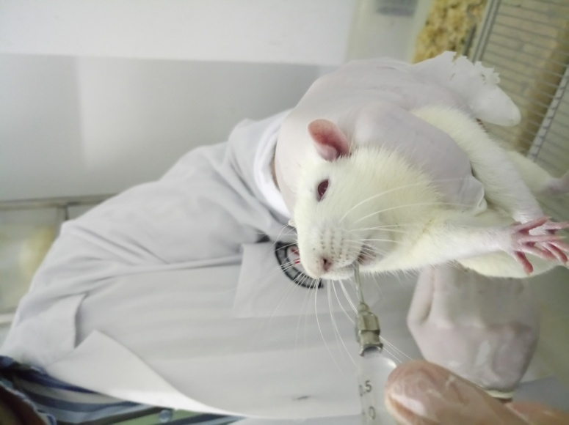

**Resim 1.** Oral gavaj ile parasetamol uygulaması

**3.4. Dekspantenol** **Uygulaması:**

BEPANTHEN® 500 mg / 2 mL Enjeksiyonluk Çözelti içeren ampul şekli (Bayer Türk Kimya San.Ltd.Şti., ) 250 mg/kg ve 500 mg/kg olmak üzere iki doz olarak sıçanlara intraperitonel (ip) olarak uygulandı.

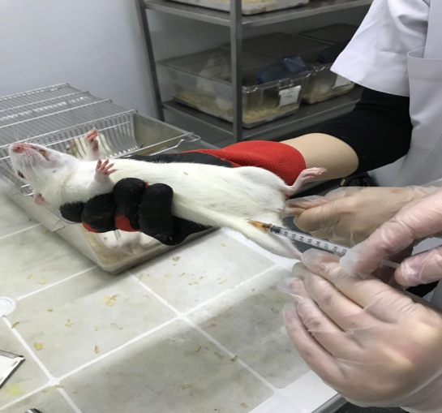 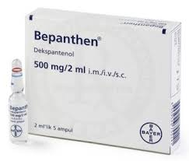

**Resim 2.** Dekspantenol ip uygulaması **Resim 3.** Dekspantenol kutu (500mg/2ml)

**3.5. Evigen Uygulanması:**

Evigen 100 mg / 2 ml I.M Enjektabl Solüsyon içeren Ampul (Aksu farma İlaç ve Kimya Sanayi A.Ş.) sıçanlara intramuskuler (im) olarak 60 mg/kg olarak uygulandı.

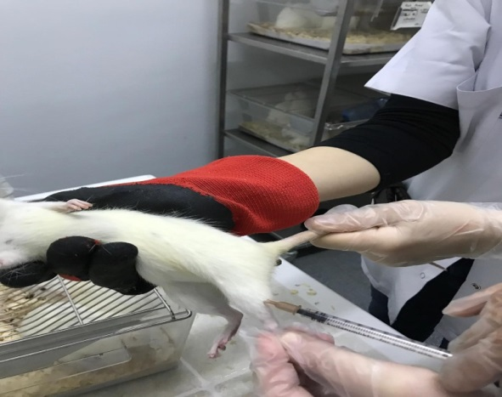 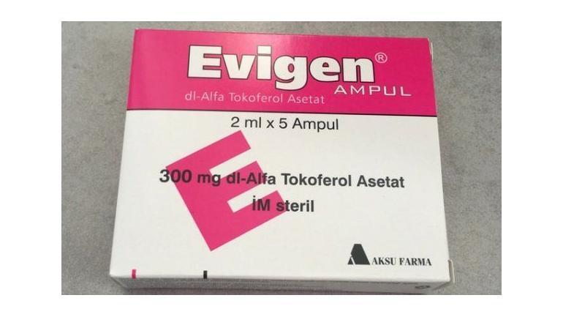

**Resim 4.** Evigen im uygulaması **Resim 5.** Evigen kutu (2ml x 5 ampul)

**3.6. Biyokimyasal Analiz**

Doku ve Serumdan alına örnekler ELİSA yöntemi ile ‘Diagnostic Automation, Inc./ELx800TM’ marka otomatik ‘microplate’ okuyucuda ölçüldü.

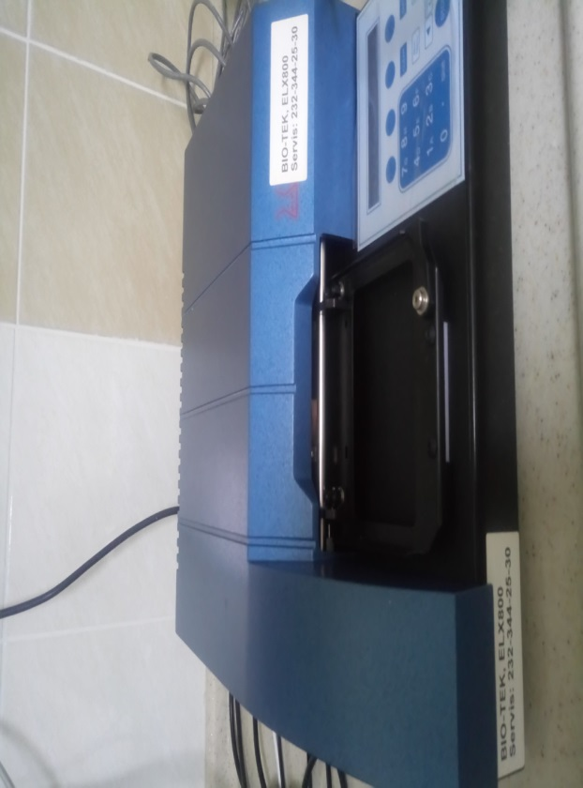

**Resim 6.** Mikroplate okuyucu

**3.6.1. Doku Malondialdehit (MDA) Düzeylerinin Ölçümü**

Bio Vision (K739-100, USA)’ marka ‘Lipid Peroxidation (MDA) Colorimetric/Fluorometric Assay kiti prokolüne uygun ölçümler gerçekleştirildi. Kullanılan reaktifler: MDA standart (malondialdehyde bis), Thiobarbituric acid (TBA), SDS lysis solution, TBA acid diluent, Sodyum hidroxide solüsyonu, BHT solüsyonu (İçerisinde % 5 lik butylated hydroxytoluene). Kit -20ﹾC de deney gününe kadar saklandı. Tiyobarbitürik asit (TBA) ile yüksek ısı ve asit ortamında reaksiyona giren MDA, maksimum absorbsiyonu 532 nm dalga boyunda vermektedir ve MDA-TBA ürünü oluşmaktadır. 10 ml MDA standardı 407 μl distile su ile çözülerek 0.1M MDA solüsyonu hazırlandı. Daha sonra bu solüsyondan 20 μl alınarak 980 μl distile su ile seyreltilerek 0,2 mM MDA standardı oluşturuldu. Kalorimetrik analiz için 0, 2, 4, 6, 8, 10 μl 0,2mM ‘lık MDA standardından alınarak mikrosentrifüj tüplerine eklendi. Distile su ile son hacim 200 μl’ ye tamamlandı. Daha sonra 600 μl Tiyobarbitürik asit (TBA) reaktörü, standartlara ve örneklere eklendi. 95ﹾC’de 60 dk inkübasyondan sonra 10 dk oda ısısında buz ile ani olarak soğutuldu. Her bir örnekten 200 μl alınarak analiz için mikroplatedeki kuyucuklara yerleştirildi. Elisa yöntemiyle plak okuyucuda 532 nm dalga boyunda okutularak kalibrasyon grafiği oluşturuldu.

**3.6.2. Doku Myeloperoksidaz (MPO) Düzeylerinin Ölçümü**

Bio Vision (K744-100)’ marka ‘myelopeoxidase (MPO) colorimetric aktivity assay kiti protokolüne uygun ölçümler gerçekleştirildi. Kullanılan Reaktifler:MPO Assay Buffer(25ml), DTNB PROBE(100Mm), TCEP(50Nm), MPO Substrate, Stop Mix, MPO Positive Control., deney gününe kadar -20ﹾC’de saklandı TCEP çözeltisinden 0.5 μl ve assay buffer2dan 49 μl alınarak her bir kuyucuk 50 μl’ ye tamamlandı. 5μl MPO substrate 300 μl distile su ile seyreltildi. 200 μl distile su ile stop mix hazırlandı. Standart oluşturmak için, 150, 140, 130, 120, 110, 100 μl MPO assay buffer her bir kuyucuğa eklendi. Homojenize edilen örnek dokulardan 0-50 μl alınarak kuyuklara eklendi.10 dk oda ısısında inkübe edildikten sonra 400 dönel hız (rpm) da 5 dk santrifüj edildi ve süpernatantlar analiz için dikkatlice toplandı. Deney sırasıyla; 5-10 μl doku süpernatı pozitif kontrol kuyucuklarına, 1-50 μl 96 kuyucuğa aktarılıp MPO tampon ile son hacim 50 μl’ye tamamlanmıştır. Her kuyucuğa(standartlar hariç) 50 μl reaksiyon mix’i konulup karıştırılmış, 30-120 dakika 25ﹾC’de inkübe edildikten sonra 2 μl stop mix tüm kuyucuklara eklenmiş ve 10 dakika boyunca tekrar inkübe edilerek 5 μl TNB ilave edilip 412 nm’de okuması yapıldı.

**3.6.3. Doku Glutatyon Peroksidaz (GSH PX) Düzeylerinin Ölçümü**

Bio Vision marka GSH-Px kiti (Glutathione Peroxidase Activity Colorimetric Assay Kit, K762-100) protokolüne uygun ölçüm yapıldı. Kullanılan Reaktifler:GPx Assay Buffer(50ml), NADPH (İyophilized), Glutathione Reductase, Glutathione (GSH; iyophilized), Cumene Hydroperoxide, GPx Positive Control. ‘NADPH, 0.5 ml distile su ile sulandırılarak 40mM NADPH solüsyonu elde edilmiştir. GSH, 0,22 ml Assay Buffer ile sulandırılmış, Cumene Hydroperoxide ise 1,25 ml Assay Buffer ile sulandırılıp, karıştırılmıştır. GPx Positif Kontrol ise 100 μl Assay Buffer ile sulandırılmıştır. 40 mM’luk NADPH solüsyonundan 25 μl alınarak 975 μl distile su ile sulandırılmıştır.0, 20, 40, 60, 80, 100 μl alınan 1mM’lük NADPH solüsyonu her bir kuyucuğa eklenmiştir. 2-50 μl arasında örnek alınarak kuyucuklara doldurulmuş ve üzerlerine eklenen Assay Buffer ile son hacim 50 μl’ye tamamlanmıştır.5-10 μl arasında GPX positif kontrol istenilen bir kuyucuğa ilave edilmiştir ve üzeri Assay Buffer ile 50 μl’ye tamamlanmıştır. Hazırlanan 40μl ‘lik reaksiyon mixi de kuyucuklara eklenerek 15 dk inkübe edilmiştir. 10 μl de Cumene Hydroperoxide solüsyonu eklenerek ölçüm 340 nm’de yapılmıştır. 25 ﹾC’de 5 dk’lık inkübasyondan sonra tekrar okutularak ikinci ölçüm yapılmış ve değerler hesaplanmıştır.

**3.6.4. Serum Aspartat Aminotransferaz (AST) Düzeylerinin Ölçümü**

Bio Vision marka AST kiti (Aspartate Aminotransferase Activity Colorimetric Assay Kit, K753-100) protokollerine uygun ölçüm yapıldı. Kullanılan Reaktifler: AST Assay Buffer(25ml), AST Enzyme mix, AST develeoper(iyophilized), AST Substrate, Glutamate Standard, AST Positive Control. Biyokimya tüpüne konulan kanlar 4000 rpm de 10 dk +4 ˚C'de santifüj edildi. Analiz yapılana kadar -80 ˚C'de saklandı. AST Enzim mix’i 220μl distile su ile sulandırılarak hazırlandı. AST Developer ise 820μl distile su ile sulandırılarak hazırlandı. AST Positif Kontrol ise100μl distile su ile sulandırılarak hazırlandı. 10 μl, 0,1M Glutamat Standard’ından alınarak 990μl Assay Buffer ile seyreltilerek 0, 2, 4, 6, 8, 10 μl tüm kuyucuklara eklendi. Daha sonra Assay Buffer ile son hacim 50μl’ye tamamlandı. Hazırlanan test örneklerinden 50 μl alınarak kuyucuklara eklendi.100μl hacminde reaksiyon karışımı hazırlanarak her bir örnek, standartlar ve pozitif kontrol kuyucuğuna eklendi. Ölçüm 450 nm de yapıldı.37 ﹾC’de 60 dk’lık inkübasyondan sonra tekrar ölçüm yapılarak değerler hesaplandı.

**3.6.5. Serum Alanin Aminotrasferaz (ALT) Düzeylerinin Ölçümü**

Bio Vision marka ALT kiti (Alanine Aminotransferase Activity Colorimetric/Fluorometric Assay Kit, K752-100) protokollerine uygun ölçümler yapıldı. Kullanılan Reaktifler:ALT Assay Buffer (25ml), Oxired, ALT Enzyme mix, ALT Substrate, Pyruvate Standard, ALT Positive Control.

ALT Enzyme Mix’i 220 μl distile su ile sulandırıldı. ALT Substrate ise 1,1ml Assay Buffer ile sulandırılmıştır. ALT Positif Kontrol ise 100μl distile su ile sulandırılarak 5-10 μl eklenerek son hacim ALT Assay Buffer ile 20 μl’ye tamamlanmıştır. Pyruvate Standard 990 μl ALT Assay Buffer ile seyreltilerek 1nmol/μl ‘ye ayarlanmıştır.0, 2, 4, 6, 8, 10μl hacminde standartlar kuyucuklara yerleştirilmiştir. Daha sonra ALT Assay Buffer ile son hacim 20μl’ye tamamlanmıştır. Daha sonra her bir örnek için; ALT Assay Buffer, OxiRed Probe, ALT Enzyme Mix, ALT Substrate ile 100μ’lik reaksiyon karışımı hazırlanmıştır.100μl’lik reaksiyon karışımı; örneklere, standartlara ve pozitif kontrole eklenerek karıştırıldı. İlk ölçüm 570nm de yapıldı. İkinci ölçüm için mikroplate 37ﹾC ’de 60 dk inkübe edildikten sonra gerçekleştirildi.

**3.6.6. Serum Laktat Dehidrojenez (LDH) Düzeylerinin Ölçümü**

Bio Vision marka LDH kiti (Lactate Dehydrogenase Activity Colorimetric Assay Kit, K726-500) protokollerine uygun ölçümler yapıldı. Kullanılan Reaktifler:LDH Assay Buffer, LDH Substrate Mix, NADH Standard, LDH Positive Control.

Substrat karışımı 1,1 ml distile su ile çözündürüldü. NADH Standardın içerisine 0,4 ml distile su katılarak 1,25mM’lık NADH Solüsyonu elde edildi. LDH Pozitif kontrol ise 200 μl Assay Buffer ile sulandırılarak 2-5μl pozitif kontrol olarak eklendi. Serum örneklerinden 2-50 μl arasında bir değer alınarak (standart eğriye göre belirlendi.) kuyucuklara eklendi ve son hacim Assay Buffer ile 50 μl’ye tamamlandı. NADH Standart eğrisi için 0, 2, 4, 6, 8, 10 μl 1,25 mM’luk NADH Standart’ından alınarak kuyucuklara eklendi ve son hacim Assay Buffer ile 50 μl’ye tamamlandı. 48 μl Assay Buffer ile 2 μl Substrat karışım solüsyonu karıştırılarak 50 μl Reaksiyon Karışımı elde edildi ve örneklere, standartlara ve pozitif kontrol kuyucuklarına eklendi. İlk Ölçüm 450 nm de gerçekleştirildi. İkinci Ölçüm için 37ﹾC’de 30 dk inkübe edildikten sonra gerçekleştirildi ve değerler hesaplandı.

**3.7. Karaciğer Doku Örneklerinin Histolojik Analizi**

Histolojik analiz için alınan karaciğer örnekleri %10’luk formaldehit içinde fikse edildi. İnceleme gününe kadar 1 hafta bekletildi. Histolojik takibi histoloğun uygun gördüğü metod ile yapıldı. Karaciğer doku örnekleri parafin içerisine bloklandı ve sonra mikrotom aracılığıyla 5µm kalınlığında kesitler alındı. Hazırlanan preparatlar hematoksil eozin boyama tekniği ile boyandı. Histolojik incelemedeki görüntüleri ışık mikroskobu olan ‘Olympus B*51’ microscobunun üzerindeki ‘Olympus DP20’ digital kamerası ile elde edildi.

**3.8. İstatistiksel Analiz**

Elde edilen tüm verilerin istatistiksel analizi Graphpad Prism® 7 paket programı kullanılarak yapıldı. Gruplar arasındaki istatistiksel değerlendirme One way ANOVA testi kullanıldı. P<0,05 değeri istatistiksel olarak anlamlı kabul edildi.

**4. BULGULAR**

**4.1. Biyokimyasal Bulgular**

**4.1.1. Doku MDA Bulguları**



**Şekil 7.** MDA düzeyinin gruplara dağılımı

Lipid peroksidasyonunun son ürünü olan MDA, sham grubunda 4,48 ± 0,87 nmol/mg (n:8), Toks grubunda 16,06 ± 1,54 nmol/mg (n:8) , D1 grubunda 8,96 ± 1,68 nmol/mg (n:8) , D2 grubunda 9,09 ±1,41 nmol/mg (n:8) D1E grubunda 8 ± 1,21 nmol/mg (n:8) , D2E grubunda 6,83 ± 1,29 nmol/mg (n:8) , E grubunda ise 7,29 ± 0,64 nmol/mg (n:8) ; olarak ölçüldü.

Sham grubu ile Toks grubu karşılaştırıldığında; Toks grubunda MDA değeri kontrol grubuna göre anlamlı artış gösterdi (p < 0,05). Tedavi grupları olan D1, D2, D1E, D2E ve E grupları Toks grubuna kıyasla MDA değerlerinde anlamlı düşüş saptandı (p < 0,05).

**4.1.2. Doku MPO Bulguları**



**Şekil 8.** MPO düzeylerinin gruplara göre dağılımı

MPO değerleri sham grubunda 70,74 ± 1,30 nmol/mg (n:8), Toks grubunda 99,43 ± 4,68 nmol/mg (n:8); D1 grubunda 76,83 ± 4,57 nmol/mg (n:8); D2 grubunda 80,80 ± 0,35 nmol/mg (n:8); D1E grubunda 83,74 ± 3,33 nmol/mg (n:8); D2E grubunda 85,03 ± 1,27 nmol/mg (n:8) ve E grubunda 81,41 ± 5,81 nmol/mg (n:8) olarak ölçüldü.

Sham grubu ile Toks grubu karşılaştırıldığında; MPO düzeyinin Toks grubu, Sham grubuna göre anlamlı artış gösterdi (p < 0,05). Tedavi grupları olan D1, D2, D1E, D2E ve E grupları Toks grubuna kıyasla MDA değerlerinde anlamlı düşüş saptandı (p < 0,05).

**4.1.3. Doku GSH-PX Bulguları**



**Şekil 9.** GSH-Px düzeylerinin gruplara göre dağılımı

GSH-PX düzeyleri sham grubunda 104,5 ± 0,70 nmol/mg (n:8) , Toks grubunda 24,87 ± 1,41 nmol/mg (n:8),D1 grubunda 62,37 ± 2,82 nmol/mg (n:8), D2 grubunda 65 ± 1,41 nmol/mg (n:8); D1E grubunda 42,12 ± 0,70 nmol/mg (n:8); D2E grubunda 56,5 ± 2,12 nmol/mg (n:8) ve E grubunda 78 ± 1,41 nmol/mg (n:8) olarak ölçüldü.

Ölçülen Gsh Px değerlerinin Sham grubu ile Toks grubu karşılaştırıldığında, toksisite değerleri anlamlı azalma gösterdi (p < 0,05). Toksisite grubu ile tedavi grupları kıyaslandığında D1, D2, D1E, D2E ve E grubundaki GSH Px değerlerinde anlamlı artış saptandı (p < 0,05).

**Tablo 2.** Doku MDA, MPO, GSH-Px değerleri

|  |  |  |  |
| --- | --- | --- | --- |
| **Gruplar** | **MDA (nmol/mg)** | **MPO (nmol/mg)** | **GSH-Px (nmol/mg)** |
| Sham | 4,48 ± 0,87 | 70,74 ± 1,30 | 104,5 ± 0,70 |
| Toksisite | 16,06 ± 1,54 | 99,43 ± 4,68 | 24,87 ± 1,41 |
| D1 | 8,96 ± 1,68 | 76,83 ± 4,57 | 62,37 ± 2,82 |
| D2 | 9,09 ±1,41 | 80,80 ± 0,35 | 65 ± 1,41 |
| D1E | 8 ± 1,21 | 83,74 ± 3,33 | 42,12 ± 0,70 |
| D2E | 6,83 ± 1,29 | 85,03 ± 1,27 | 56,5 ± 2,12 |
| E | 7,29 ± 0,64 | 81,41 ± 5,81 | 78 ± 1,41 |

**4.1.4. Serum ALT Bulguları**



**Şekil 10.** ALT düzeyinin gruplara göre dağılımı

Serum ALT enzim aktiviteleri sham grubunda 42,15 ± 2,05 U/L (n:8) , Toks grubunda 125,55 ± 4,87 U/L (n:8), D1 grubunda 47,85 ± 2,19 U/L (n:8), D2 grubunda 71,15 ± 6,15 , D1E grubunda 39,4 ± 6,92 U/L (n:8), D2E grubunda 48,9 ± 1,41 U/L (n:8), E grubunda ise 45,65 ± 2,33 U/L (n:8) olarak ölçüldü.

Ölçülen ALT enzim aktiviteleri Sham grubu ile Toks grubu karşılaştırıldığında; Toks grubu değerlerinde anlamlı artış saptandı (p < 0,05). Toks grubu ile tedavi grupları kıyaslandığında D1, D2, D1E, D2E ve E gruplarındaki ALT enzim aktivitelerinde anlamlı azalma saptandı (p < 0,05).

**4.1.5. Serum AST Bulguları**



**Şekil 11.** AST düzeyinin gruplara göre dağılımı

Serum AST enzim aktiviteleri sham grubunda 30,93 ± 0,61 U/L (n:8) , Toks grubunda 131,56 ± 0,97 U/L (n:8), D1 grubunda 46,5 ± 4,94 U/L (n:8), D2 grubunda 82 ± 10,60 , D1E grubunda 75 ± 2,12 U/L (n:8), D2E grubunda 106,5 ± 1,49 U/L (n:8), E grubunda ise 82,43 ± 3,44 U/L (n:8) olarak ölçüldü.

Ölçülen AST enzim aktiviteleri Sham grubu ile Toks grubu karşılaştırıldığında; Toks grubu değerlerinde anlamlı artış saptandı (p < 0,05). Toksisite grubu ile tedavi grupları kıyaslandığında D1, D2, D1E, D2E ve E gruplarındaki AST enzim aktivitelerinde anlamlı azalma saptandı (p < 0,05).

**4.1.6. Serum LDH Bulguları**



**Şekil 12.** LDH düzeyinin gruplara göre dağılımı

Serum LDH enzim aktiviteleri sham grubunda 255,67 ± 5,19 U/L (n:8) , Toks grubunda 377,92 ± 11,13 U/L (n:8), D1 grubunda 364,27 ± 11,98 U/L (n:8), D2 grubunda 360,52 ± 7,74 , D1E grubunda 332,32 ± 10,28 U/L (n:8), D2E grubunda 375,45 ± 68,3 U/L (n:8), E grubunda ise 324,45 ± 11,03 U/L (n:8) olarak ölçüldü.

Ölçülen LDH enzim aktiviteleri Sham grubu ile Toks grubu karşılaştırıldığında; toksisite grubu değerleri anlamlı artış gösterdi (p < 0,05). Toksisite grubu ile tedavi grupları kıyaslandığında sadece D1E grubundaki LDH enzim aktiviteleri anlamlı azalma gösterdi (p < 0,05).

**Tablo 3.** Serum ALT, AST, LDH değerleri

|  |  |  |  |
| --- | --- | --- | --- |
| **Gruplar** | **ALT (U/L)** | **AST (U/L)** | **LDH (U/L)** |
| Sham | 42,15 ± 2,05 | 30,93 ± 0,61 | 255,67 ± 5,19 |
| Toksisite | 125,55 ± 4,87 | 131,56 ± 0,97 | 377,92 ± 11,13 |
| D1 | 47,85 ± 2,19 | 46,5 ± 4,94 | 364,27 ± 11,98 |
| D2 | 71,15 ± 6,15 | 82 ± 10,60 | 360,52 ± 7,74 |
| D1E | 39,4 ± 6,92 | 75 ± 2,12 | 332,32 ± 10,28* |
| D2E | 48,9 ± 1,41 | 106,5 ± 1,49 | 375, 45 ± 68,3 |
| E | 45,65 ± 2,33 | 82,43 ± 3,44 | 324,45 ± 11,03 |

**4.2. Histolojik Bulgular**

**Grup 1 (Sham-Kontrol)**

Sham grubundaki sıçan karaciğer örneklerine ait ışık mikroskobik incelemesinde hepatosit hücreleri, portal alan ve içerdiği oluşumları, sinüzoidal yapıları normal görünümlü olduğu gözlendi.

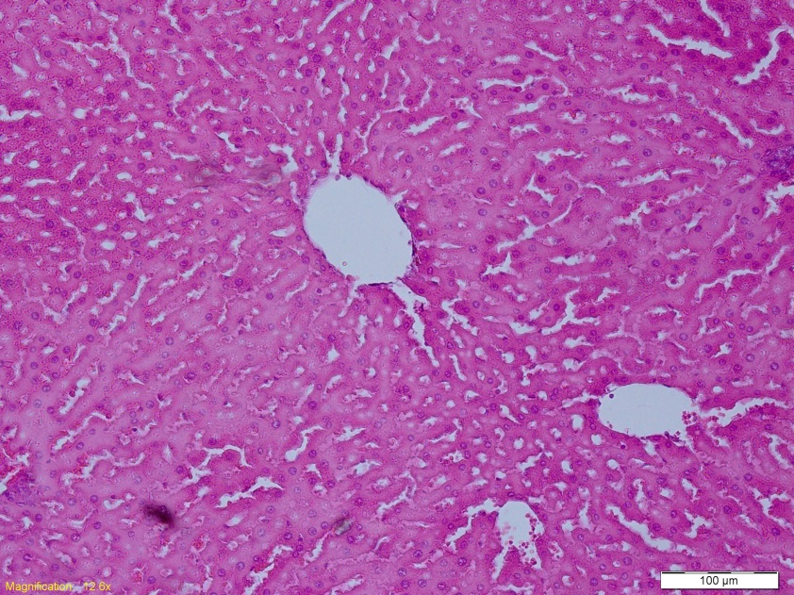

**Resim 7.** Sham grubunun ait karaciğer kesiti: normal histolojik bulgular

.**Grup 2 (Toks)**

Toks grubundaki sıçan karaciğerlerine ait ışık mikroskobik incelemesinde parankim dokuda özellikle hepatosit hücrelerinde şiddetli dejenerasyon ve yoğun hücresel hasar olduğu izlendi. Ayrıca sinüzoidal dilatasyon ve damar içi kongesyon bu gruptaki karaciğerlerde dikkat çekti

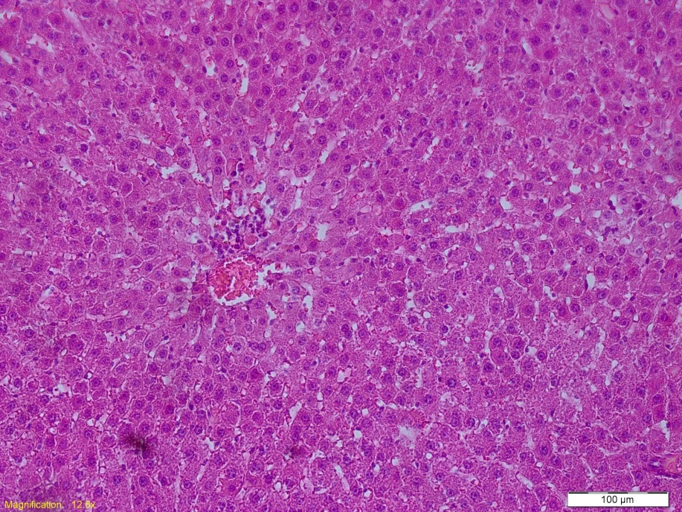

**Resim 8.** Toksisite grubunun karaciğer kesiti: şiddetli hücre infiltrasyonu (beyaz ok) , granüler dejenerasyon (siyah ok)

**Grup 3 (D1)**

D1 grubundaki sıçan karaciğerler örneklerine ait ışık mikroskobik incelemesinde Toks grubuna oranla daha az dejenerasyon ve hücre hasarı tespit edildi.

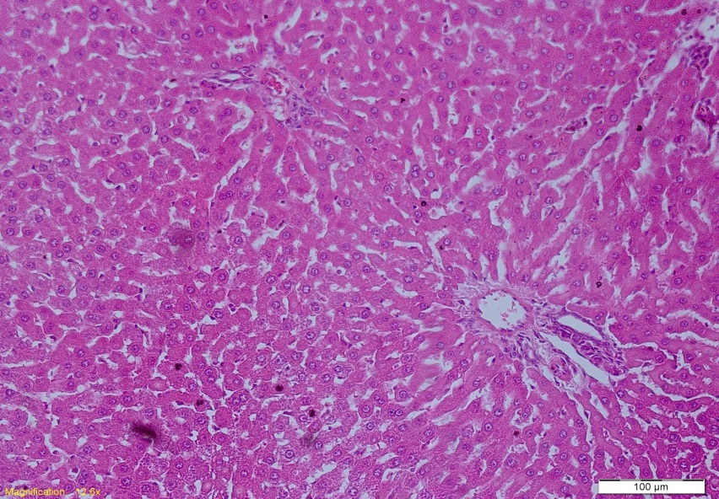

**Resim 9.** D1 grubu karaciğer kesiti, orta şiddetli hücre infiltrasyonu (beyaz ok)

**Grup 4 (D2)**

D2 grubundaki grubundaki sıçan karaciğerler örneklerine ait ışık mikroskobik incelemesinde Toks grubuna oranla daha az dejenerasyon ve hücre hasarı tespit edildi. Orta şiddetli hücre infiltasyonları tespit izlendi.

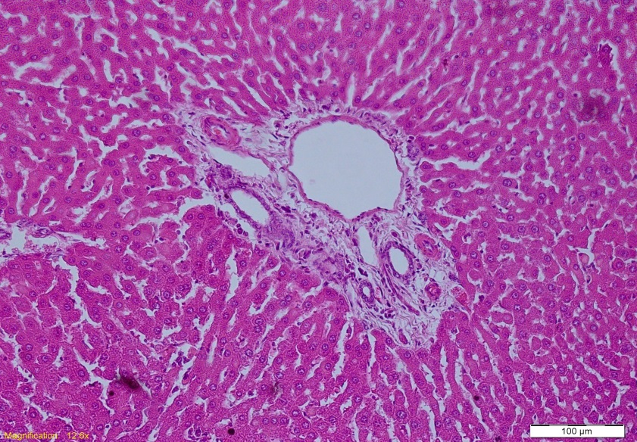

**Resim 10.** D2 grubu karaciğer kesiti, orta şiddetli hücre infiltrasyonu (beyaz ok), vasküler yapı ( yıldız)

**Grup 5 (D1E)**

D1E grubundaki grubundaki sıçan karaciğerler örneklerine ait ışık mikroskobik incelemesinde Toks grubuna oranla daha az dejenerasyon ve hücre hasarı tespit edildi. Orta şiddetli hücre infiltasyonları tespit izlendi.

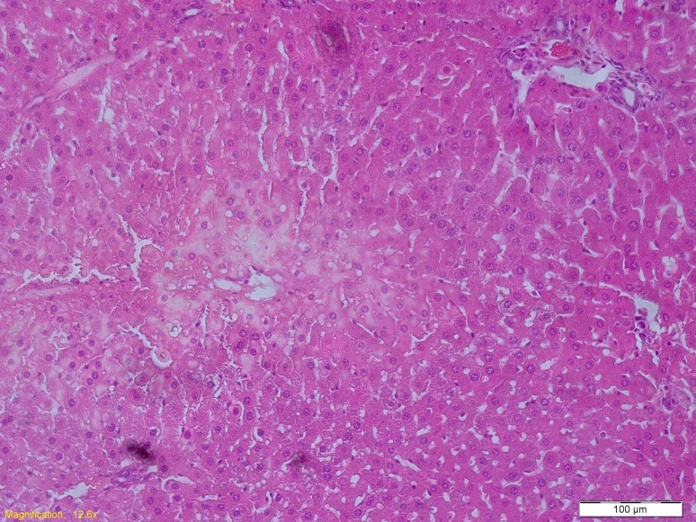

**Resim 11.** D1E grubu karaciğer kesitinin mikroskobik görüntüsü, orta şiddetli hücre infiltrasyonu (beyaz ok)

**Grup 6 (D2E)**

D2E grubundaki grubundaki sıçan karaciğerler örneklerine ait ışık mikroskobik incelemesinde Toks grubuna oranla daha az dejenerasyon ve hücre hasarı tespit edildi. Orta şiddetli hücre infiltasyonları izlendi.

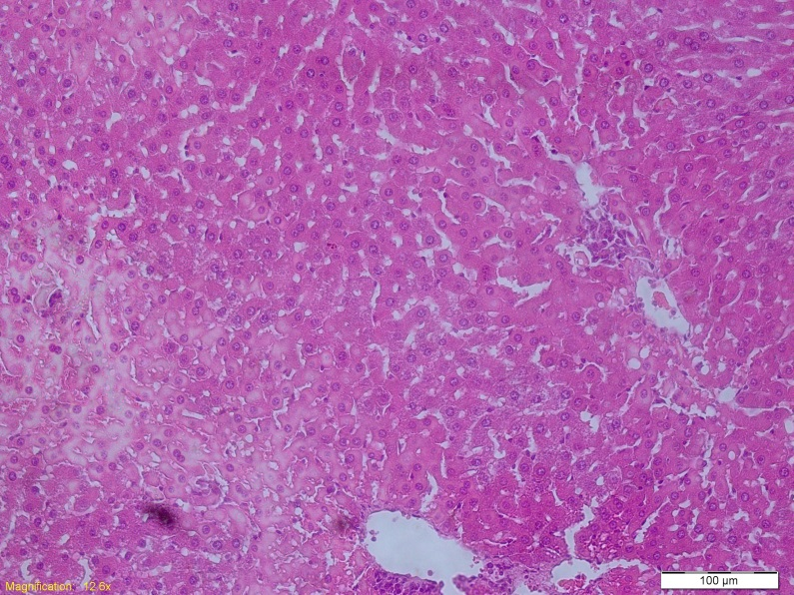

**Resim 12.** D2E grubu karaciğer kesitinin mikroskobik görüntüsü, orta şiddetli hücre infiltrasyonu, vasküler yapı (yıldız)

**Grup 7 (E)**

E grubundaki grubundaki sıçan karaciğerler örneklerine ait ışık mikroskobik incelemesinde Toks grubuna oranla daha az dejenerasyon ve hücre hasarı tespit edildi.Orta şiddetli hücre infiltasyonları tespit edildi.

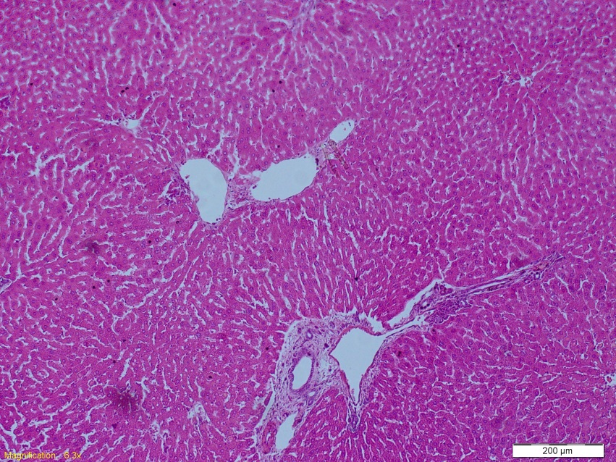

**Resim 13.** E grubu karaciğer kesitinin mikroskobik görüntüsü, düşük şiddetli hücre infiltrasyonu (beyaz ok) , vasküler yapı (yıldız)

**5. TARTIŞMA**

İnsan vücudunun önemli yaşamsal fonksiyonları yürüten karaciğer, metabolizmadaki fonksiyonları nedeniyle ilaç toksisitelerinden bizzat etkilenen organımızdır. İlaca bağlı gelişen karaciğer hastalıkları, akut, kronik, fulminan hepatit, siroz ve tümör gibi çok farklı klinik tablolarla karşımıza çıkmaktadır. İlaç endüstrisinin bilim insanlarıyla ortak çalıştığı en önemli sağlık sorunlarından birisidir ve ilaçlara bağlı gelişen bu hastalıklarının nedeninin hepatotoksisite ile devamında oluşan immün reaksiyonlar olduğu düşünülmektedir. Karaciğer toksisitesinin etki mekanizmalarının açıklanması ve tedavi yöntemlerinin geliştirilmesi mortalite riski açısından önemlidir (Holt ve Ju, 2006). İlaçlarla indüklenen akut karaciğer hasarının %39’undan parasetamol sorumluyken %13’lük kısmını da diğer ilaçların oluşturduğu belirtilmiştir (Hinson ve ark, 2010). Çalışmamızda parasetamol ile oluşturulmuş akut karaciğer toksisitesinde antiinflamatuvar ve antioksidan özellik gösteren Dekspantenol ile Tokoferol’ün biyokimyasal etkilerini inceledik ve tedavi cevaplarını değerlendirdik.

Çalışmamızda parasetemol ile oluşturulan akut karaciğer hasarı sonucu karaciğer dokusundaki MDA, MPO ve GSH-Px düzeylerindeki değişiklikleri, hepatotoksisite oluşumunu tespit için kullanılan ALT, AST ve LDH enzim aktivitelerindeki değişiklikleri ve antiinflamatuvar ve antioksidan özellik gösteren dekspantenol ile tokoferolün karaciğer hasarında olası tedavi edici etkisi ile parametreler üzerindeki etkisini araştırdık.

Karaciğer hücre hasarının teşhis ve tedavisi için önemli parametreleri olan AST, ALT ve LDH önemli rutin karaciğer testlerindendir. AST hem sitoplazmik hem de mitokondrial bir enzimken ALT sitoplazmik bir enzimdir. Hepatositlerde bulunan bu enzimler karaciğer hasarı oluştuğunda hasarlı dokudan kana salınırlar. Karaciğerde oluşan tüm hastalıklarda (ilaç toksisitesi, akut ve kronik karaciğer yetmezliği, akut viral hepatit, siroz, kanser ve alkolik karaciğer hastalıklar gibi ) AST ve ALT enzim aktiviteleri artış göstermektedir. ALT enzim aktiviteleri karaciğer hasarı için daha spesifik bir belirteç olmasına karşın, bazı karaciğer hastalıklarında AST’ın daha fazla artış göstermesi mümkündür (Giannini ve ark, 2003). Parasetamol ile ilgili yapılan klinik ve deneysel çalışmalarda APAP’in serum AST, ALT ve LDH enzim aktivitelerini arttırdığı gösterilmiştir (Toklu ve ark, 2006).

Bhadauria’nın (2010) ratlar üzerinde yaptıkları çalışmada parasetamolle indüklenen akut karaciğer hasarında serum AST, ALT ve LDH enzim aktivitelerinin kontrol grubuna göre yükseldiği gösterilmiştir. Larrey ve arkadaşları (2005) yaptıkları çalışmada parasetamolün karaciğer yetmezliği nedenleri içerisinde önemli bir role sahip olduğunu belirtmişler ve AST ve ALT enzim aktivitelerini karaciğer toksisitesinin artışı ile uyumlu olarak arttığını bildirilmişlerdir. Yapılan başka bir çalışmada Yousef ve arkadaşları (2010) parasetamolle oluşturdukları karaciğer hasarında plazma AST, ALT ve LDH enzim aktivitelerinin yükseldiği bildirilmiştir.

Knigt ve arkadaşlarının (2003) yaptığı başka çalışmada ise asetaminofen verdikleri ratların ALT enzimlerinin kontrol grubuna kıyasla yüksek oranda artış gösterdiği bildirilmiştir. Hohmann ve arkadaşlarının (2013) fareler üzerinde yaptığı bir çalışmada da farklı dozlarda parasetamol ile karaciğer hasarı oluşturulup serum AST, ALT ve doku MPO değerleri artış gösterirdiği tespit edilmiştir. Bizim çalışmamızda da parasetamole bağlı gelişen karaciğer hasarı değerlendirilmesi için aynı biyokimyasal parametreler kullanıldı. Bu çalışmaların sonuçlarına uyumlu olarak toksisite grubunun serum AST, ALT ve LDH ve doku MDA, MPO ve GPX enzim aktiviteleri kontrol grubuna göre anlamlı artış gösterdeği tespit edildi ve bu sonuçla parasetamolün toksik etkileri nedeniyle gelişen karaciğer hasarını oluştuğunu tespit ettik.

Honmore ve arkadaşlarının (2015) parasetamol ile oluşturdukları karaciğer hasarında uyguladıkları tek doz ön tedavi uygulaması ile serumdaki AST, ALT enzimleri ve doku MDA değerleri anlamlı ölçüde azalmıştır. Histolojik incelemelerinde APAP grubuna göre daha az hücre hasarı tespit edilmiştir. Bizim çalışmamızda da benzer histolojik bulgular tespit edildi. Tedavi gruplarının hepsinde toksisite grubuna göre daha az hücre dejenerasyonları ve infiltrasyonları tespit edildi. Şener ve arkadaşlarının (2003) yaptığı çalışmada ise toksisite oluşturmadan hemen önce uygulanan vitamin E, Melatonin ve NAC ile ALT, AST, MPO, MDA değerlerinde anlamlı azalma tespit edilmiştir. Bu çalışmanın sonuçlarına uyumlu olarak bizim çalışmamızda da tüm tedavi gruplarının ALT, AST, MDA, MPO değerlerinde anlamlı azalma tespit edildi.

Çalışmamızda, parasetamol toksisitesine karşı koruyucu amaçlı Dekspantenol ve Tokoferol (vitamin E) kullanılmıştır. Yaptığımız literatür taramalarında Dekspantenol ve Tokoferol ayrı ayrı ve kombine uygulamaların parasetamolle oluşturulan hepatotoksisite üzerine etkilerinin araştırıldığı hiçbir çalışmaya rastlanılmamıştır.

Çalışmamızda Dekspantenol ve Tokoferol, parasetamol verilen ratlara hem tek başına farklı dozlarıyla hem de kombinasyon şeklinde uygulanarak tedavi gruplarımız Toksisite, Toksisite + 250mg/kg Dekspantenol (D1) , Toksisite + 500mg/kg Dekspantenol (D2), Toksisite + 60mg/kg Tokoferol (E) , Toksisite +250mg/kg Dekspantenol + 60mg/kg Tokoferol (D1E) , Toksisite + 500mg/kg Dekspantenol + 60mg/kg Tokoferol (D2E) şeklinde oluşturulmuştur. Bütün tedavi gruplarımızda parasetamol toksisitesine karşı koruyucu olarak kullandığımız Dekspantenol ve Tokoferol ,serum AST, ALT, LDH enzim düzeylerinin düşmesini sağlayarak toksisite gelişmemesi için koruyucu etki göstermiştir. Tedavi uyguladığımız grupların tüm enzim seviyeleri kendi aralarında anlamlı fark oluşturmazken tedavi uygulanmayan toksisite grubuyla aralarında istatistiksel olarak anlamlı fark gözlenmiştir. Bütün tedavi gruplarımızda doku MDA, MPO, GSH-PX bulguları toksisite grubuna kıyasla anlamlı azalma göstermiştir. Tedavi gruplarını kendi içinde anlamlı fark oluşturmazken tek bir grubunun birbirine üstünlüğü de tespit edilmemiştir.

Dekspantenol, pantetonik asidin ön formudur ve vücuda girdikten sonra dokuda pantetonik aside dönüşmektedir. Yapılan araştırmalarla dekspantenolün antioksidan ve antiinflamatuar özellikleri olduğu bilinmektedir (Aprahamian ve ark, 1985; Weimann ve Hermann; 1999; Barton-Wright ve Elliott, 1963). Eidi ve arkadaşlarının (2012) ratlarla yaptığı bir çalışmada karbon tetraklorürle indüklenen karaciğer toksisitesinde oral yolla verilen pantetonik asidin karaciğer enzimlerini azalttığı bildirilmiştir. Felker ve arkadaşlarının (2014) yaptığı çalışmada ise valproik asitle indüklenmiş karaciğer toksisitesinde karnitin ve pantotenik asitin kombine uygulanması ile toksisitede koruyucu etkisi olduğu bildirilmiştir. Bizim çalışmamızda da oluşturulan karaciğer hasarı sonrasında uygulanan dekspantenolün toksisite gelişmesini önlemede etkili olabileceğini gösteren bulgular elde edildi. İki farklı doz uyguladığımız Dekspantenolün kendi içinde anlamlı farkları tespit edilmese de her iki grubun değerleri toksisite grubuna kıyasla anlamlı fark gösterdi.

Parasetamolle oluşturduğumuz toksisiteye karşı tedavi edici olarak kullandığımız diğer ajanımız Tokoferol (vitamin E)’dür. E vitamini, yağda çözünen esansiyel bir vitamindir ve en çok antioksidan özelliği bilinen çeşidi α-tokoferoldür (Traber ve Arai, 1999). Amimoto ve arkadaşlarının (1995) fareler üzerinde yaptığı çalışmada E vitaminin asetaminofen toksisitesine karşı önleyici olduğu bildirilmiştir. Bizim çalışmamızdaki bulgularda da paralel sonuçlar elde edildi. Hem tek başına ve hem Dekspantenol ile kombiyanslarında toksisite bulgularını azaltıcı sonuçlar elde edildi.

Çalışmamızdaki histolojik bulgular biyokimyasal bulgularla paralellik göstermiştir. Sham grubunda normal karaciğer parankimi ve hücre görüntüleri izlenirken toksisite grubunda şiddetli hücre infiltrasyonu, sinüzoidal dilatasyon, vasküler konjesyon ve yoğun hücresel dejenerasyon bulguları gözlendi. Toksisite grubuna kıyasla tedavi gruplarımızda ise düşük şiddetli hücre infiltrasyonları gözlendi. Tedavi gruplarımızda sinüzoidal dilatasyon, vasküler konjesyon ve hücresel infiltrasyon bulguları kontrol grubuna göre hafif şiddette artış gösterdi. Tedavi grupları arasında belirgin fark gözlenmemekle birlikte en iyi görüntüler D1E ve E gruplarından elde edilmiştir. Sonuçlarımız, Dekspantenol ve Tokoferol kombinasyonunun karaciğerde sinerjik etki oluşturarak biyokimyasal bulguları ve histoloji bulguları kontrole yakın düzeylere getirdiğini göstermektedir.

Sonuç olarak, deneysel karaciğer hasarı oluşturmak için kullandığımız parasetamol’ün deney hayvanlarımızın karaciğerlerinde yoğun hücresel dejenerasyon, sinüzoidal dilatasyon, vasküler konjesyon ve şiddetli hücresel infiltrasyon bulgularının oluşumuna neden olduğu tespit edildi. Çalışmamızda elde ettiğimiz bulgular, parasetamolle indüklenen hepatotoksisitenin kaçınılmaz olduğunu ve toksisite gelişmesine karşın Dekspantenol ve Tokoferol alınmasının karaciğer için koruyucu rol oynayabileceğini gösterdi. Çalışma verilerimiz sonucuna bakarak günlük hayatta analjezik ve antipiretik amaçlı yaygın olarak kullanılan parasetamole bağlı gelişen toksisitenin önlenmesinde Dekspantenol ve Tokoferolün tedavi protokolüne eklenmesinin yarar sağlayacağını düşünmekteyiz.

**6. SONUÇ VE ÖNERİLER**

Akut hepatotoksisite oluşturulmuş toksisite grubunda mikroskobik olarak hücre infiltrasyonu, sinüzoidal dilatasyon, vasküler konjesyon ve yoğun hücresel dejenerasyon bulgular gözlendi. Bu bulgular literatürle uyumlu olarak Parasetamolün karaciğer toksisite oluşumunda etkin bir madde olduğunu göstermiştir.

Asetaminofen toksisite tedavisinde kullandığımız Dekspantenol ve Tokoferol’ün tek başına ve kombine tedavileri uygulanan dozlarında herhangi bir hepatotoksisite göstermeden tedavi etkinliği gösterdiler. Biyokimyasal bulgular sonucunda toksisite grubuna kıyasla tedavi grupları olan D1, D2, D1E, D2E ve E gruplarında serum ALT, AST ve LDH enzim değerleriyle birlikte doku MPO, MDA ve GSH-PX değerleri anlamlı azalma gösterdi

Çalışmamızda, Sham, Dekspantenol ve Tokoferol gruplarının histolojik olarak  
değerlendirdiğimizde yoğun hücresel dejenerasyon, vasküler konjesyon ve hücresel inflamasyon açısından herhangi bir bulguya rastlanmadı. Toksisite grubunda, kontrol grubuna kıyasla şiddetli hücresel dejenerasyon, sinüzoidal dilatasyon, vasküler konjesyon ve hücresel infiltrasyon bulguları mevcuttu. Dekspantenol ve Tokoferol’ün tek başına ve kombine uygulanan tedavi gruplarında histopatolojik bulgular hafif şiddette oluşmuştur. Dekspantenol ve Tokoferol’ün kombine tedavisi, karaciğerde birlikte etki göstererek histopatolojik bulguları normal kontrol grubundaki bulgulara yaklaştırmıştır.

Sonuçlarımız, Dekspantenol ve Tokoferol’ün tek başına ve kombine tedavilerinin hücreiçi antioksidan kapasiteyi arttırarak parasetamolle oluşturulan hepatotoksisitesiye karşı tedavi edici rol oynadığını göstermektedir. İlaç toksisitesi ve diğer sebeplerin indüklediği  
hepatotoksisite modellerinde de Dekspantenol ve Tokoferol’ün karaciğer hasarının azaltılmasında tedavi edici etkisinin olabileceğini sorgulayan çalışmaların yapılmasının yararlı olacağı düşünülmektedir.

**KAYNAKLAR**

**Abdel - Misih SR, Bloomston M.** Liver anatomy, *Surgical Clinics of North America*, 2010, 90(4),643-653

**Abdel-Wahhab MA, Nada SA, Arbid MS.** Ochratoxicosis: prevention of developmental toxicity by L- methionine in rats. 1999, *Journal of Applied Toxicology*,19(1),7-12 p.

**Abdollahi M, Ranjbar A, Shadnia S, Nikfar S, Rezaiee A.** Pesticides and oxidative stress : a review. *Medical Scence Monitor*, 2004 10: 141-147.

**Ajith TA, Hema U, Aswathy MS.** Zingiber officinale Roscoe prevents acetaminophen-induced acute hepatotoxicity by enhancing hepatic antioxidant status, *Food and Chemical Toxicology*, 2007,45 (11),2267-2272 p.,

**Akdeniz. Y, Tarhan R, Barut Ġ.** Can dexpanthenol prevent peritoneal adhesion formation? An experimental study. *Turkish Journal of Trauma & Emergency Surgery*,2007, 13,94-100.

**Akkuş İ, Kalak S, Vural H, Çağlayan O, Menekşe E, Can G, Durmuş B**. Leukocyte lipid peroxidation, superoxide dismutase, glutathione peroxidase and serum and leukocyte vitamin c levels of patients with type II diabetes mellitus. Clin Chim Acta. 244:221-227, 1996.

**Aliyev E, Sakallıoğlu U, Eren Z, Açıkgöz G.** The effect of polylactide membranes on the levels of reactive oxygen species in periodontal flaps during wound healing. *Biometarials,* 2004, 25(19):4633-4637

**Allander SW, Dowd MD, Bratton SL, Kearns GL.** Pediatric acetaminophen overdose: risk factors associated with hepatocelular injury. *Arch Pediatric Adolescent Medicine*, 2000:154(4):346-350

**Amimoto T, Matsura T, Koyama SY, Nakanishi T, Yamada K, Kajiyama G.** Acetaminophen-induced hepatic injury in mice : the role of lipid peroxidation and effects of pretreatment with Q10 and alpha-tocopherol. *Free Radical Biology Medicine,*1995,19,169-176

**Andıran N, Sarıkayalar F.** Pattern of acute poisonings in childhood in Ankara: what has changed in twenty years? *The Turkish Journal of Pediatrics* 2004; 46: 147-152

**Anthony B, Allen JT, Li YS, McManus DP.** Hepatic stellate cells and parasiteinduced liver fibrosis. *Parasit Vectors*, 2010, 3 (1), 60 p.

**Aprahamian M, Dentinger A, Stock-Damge C, Kouassi JC, Grenier JF.** Effects of supplemental pantothenic acid on wound healing: experimental study in rabbit. *Am J Clinical Nutrition*, 1985, 41, 578-589

**Arslankoylu AE, Hallıoğlu O, Okuyaz C, Kuyucu S, Yılgor E.** Çocukluk Çağı Zehirlenmeleri, İki Yıllık Retrospektif izlem. *MEU Tıp Fakültesi Dergisi* 2005, 6,119–124.

**Atalık KE, Doğan N.** Nitrik oksit ve fizyolojik etkileri. *Gen Tıp Dergisi,*1997; 7(3): 167-169.

**Barshes NR, Gay AN.** **Williams B, Patel AJ, Awad SS.** Support for the acutelyfailing liver: a comprehensive review of historic and contemporary strategies.*Journal of the American College of Surgeons*, 2005, 201, 458-476

**Bartlett D.** Acetaminophen toxicity. *Journal of Emergency Nursing,* 2004, 30 (3), 281-283p.

**Barton-Wright EC, Elliott WA.** The pantothenic acid metabolism of rheumatoid arthritis. *Lancet* ,1963, 38, 862-863.

**Baskin SI, Salem H.** Oxidants, antioxidants, and free radicals. *Washington DC: Taylor and Francis,* 1997, pp 26-35.

**Bass NM.** Drug-Induced Liver Disease, In: Friedman S, McQuaid K, Grendell. Current Diagnosis and Treatment in Gastroenterology, 2nd ed. New York, NY, McGraw-Hill Professional, 2003, 10, 664-679.

**Bayrak O, Seckiner İ, Solakhan M, Karakok M, Erturhan S, Yagci F.** Effects of Intravesical Dexpanthenol Use on Lipid Peroxidation and Bladder Histology in a Chemical Cystitis Animal Model, *Urology* 2012, 79,1023–1026

**Benson GD, Koff RS, Tolman KG.** The therapeutic use of acetaminophen in patients with liver disease. *American Journal of Therapeutics ,*2005, 12 (2), 133-141 p.

**Benson GD, Koff RS, Tolman KG.** The therapeutic use of acetaminophen in patients with liver disease. *American Journal of Therapeutics,* 2005, 12 (2), 133-141 p.

**Bernal W, Donaldson N, Wyncoll D, Wendon J.** Blood lactate as an early predictor of outcome in paracetamol-induced acute liver failure: a cohort study. *Lancet,*2002,359,558-563.

**Bessems JG and Vermeulen NP.** Paracetamol (acetaminophen)-induced toxicity: molecular and biochemical mechanisms, analogues and protective approaches. *Critical reviews in Toxicology,* 2001,31 (1),55-138 p.

**Bhadauria M.** Dose-dependent hepatoprotective effect of emodin against  
acetaminophen-induced acute damage in rats. *Experimental and Toxicologic Pathology,* 2010, 62 (6), 627-35 p

**Biçim, G.** Oksidatif stres ve antioksidan kapasite ile ilişkili gen polimorfizmlerinin değişik yöntemlerle belirlenmesi, Yüksek Lisans Tezi, Marmara Üniversitesi Sağlık Bilimleri Enstitüsü Biyokimya Anabilim Dalı, 2013. 105s.

**Biro K, Thaçı D, Ochsendorf FR, Kaufmann R, Boehncke WH.** Efficacy of dexpanthenol in skin protection against irritation: a double-blind, placebo-controlled study. *Contact Dermatitis* 2003, 49, 80-84

**Bissel DM, Roll J.** Connective tissue metabolism and hepatic fibrosis. Zakim D, Boyer TD (ed), Hepatology, Philadelphia, W.B Saunders Comp. 2.nd ed, 1989: 425-439.

**Bond GR, Requa RK, Krenzelok EP, Normann SA, Tendler JD, Morris CL, McCoy DJ, Thompson MW, McCarthy T, Roblez J, Taylor C, Dolan MA, Curry SC.** Influence of time until emesis on the efficacy of decontamination using acetaminophen as a marker in a pediatric population, *Annals of Emergency Medicine*, 1993, 22, 1403-1407.

**Botting RM.** Mechanism of action of acetaminophen: Is there a cyclooxygenase- 3? *Clinical Infectious Disease,* 2000, 31, 202-210 p.

**Bray TM, Taylor CG.** Enhancement of tissue glutathione for antioxidant and immune functions in malnutrition. *Biochemical Pharmacology* 1994,47,2113-2123.

**Brody T.** Nutritional Biochemistry. 2nd ed. San Diego: Academic Press; 1999.

**Brok J, Buckley N, Gluud C.** Interventions for paracetamol (acetaminophen) overdose. *Cochrane Database of Systematic Reviews*, 2006: CD003328.

**Broulac-Sage P , Balabaud C.** Toxic and drug induced disorders of the liver. In: Odze R, Goldblum J, Crawford J, Surgical Pathology of the GI tract, Liver, Biliary tract and Pancreas, Philadelphia, Saunders, 2004, 833–861.

**Brunt E and Clouston A.** Advanced liver pathology, Current contreversies/advances, Pathology International 2004, 54, 287-302.

**Burtis CA, Ashwood ER.** Teietz Textbook of Clinical Chemistry, W.B. Saunders Company, 1999, 3, 1125-1177 p.

**Carr AC, Zhu BZ, Frei B.** Potential antiatherogenic mechanisms of ascorbate (vitamin C) and alpha-tocopherol (vitamin E). *Circulation Research*, 2000, 87,349-354.

**Chauhan SS, Ojha S, Mahmood A.** Modulation of lipid peroxidation and antioxidation defense systems in rat intestine by subchronic fluotide and ethanol administration. *Alcohol* 2011; 45: 663-672.

**Colleen S, Marks AD, Lieberman M.** Marks’ Temel Tıbbi Biyokimyası “Klinik Yaklaşım”. 2. Baskı, Ankara: Güneş Tıp Yayınları, 2007.

**Çekmen M, İlbey YO, Özbek E, Şimşek A, Somay A, Ersöz C.** Curcumin prevents  
oxidative renal damage induced by acetaminophen in rats. *Food and chemical toxicology,* 2009, 47, 1480-1484

**Dancygier, H.** Microscopic anatomy, in Clinical Hepatology: Principles and Practice of Hepatobiliary Diseases, (ed. H. Dancygier), Springer, New York, 2010, 15–51.

# Dart RC, Erdman AR, Olson KR, Christianson G, Manoguerra AS, Chyka PA, Caravati EM, Wax PM, Keyes DC, Woolf AD, Scharman EJ, Booze LL. Troutman WG. Acetaminophen poisoning: an evidence-based consensus guideline for out-of-hospital management. *Clinical Toxicology,* 2006,44(1):1-18

# Davies SJ, Reichardt-Pascal SY, Vaughan D, Russel GI. Differential effect of ischemia-reperfusion injury on anti-oxidant enzyme activity in the rat kidney. *Experimental Nephrology* 1995; 3: 348-354.

**Demir H, Alkan S ve Savran A**. Sığır karaciğerinden saflaştırılan katalaz enzimi üzerinde bazı ilaçların inhibisyon kinetiğinin incelenmesi. XVIII. Ulusal Kimya Kongresi, 2004 BK, S. 500, Kars.

**Ebner F, Heller A, Rippke F, Tausch I.** Topical use of dexpanthenol in skin disorders. *American Journal of Clinical Dermatology,*2002, 3(6), 427-433

**Eidi A, Mortazavi P, Tehrani ME, Rohani AH, Safi S.** Hepatoprotective effects of pantothenic acid on carbon tetrachloride-induced toxicity in rat. *Excli Journal*, 2012, 11: 748–759.

**Emet M,Yayla M.** Asetaminofen (Parasetamol) Zehirlenmesi , *Turkiye Klinikleri J Emerg Med-Special Topics*, 2016,2(1)

**Etensel B, Özkısacık S, Özkara E, Karul A, Öztan O, Yazıcı M, Gürsoy H**. Dexpanthenol attenuates lipid peroxidation and testicular damage at experimental ischemia and reperfusion injury. *Pediatric Surgery İnternational, 2007,* 23:177–181

**Farmer DG, Anselmo DM, Ghobrial RM, Yersiz H, McDiarmid SV, Cao C, Weaver M, Figueroa J, Khan K, Vargas J, Saab S, Han S, Durazo F, Goldstein L, Holt C, Busuttil RW.** Liver transplantation for fulminant hepatic failure: experience with more than 200 patients over a 17-year period. *Annals of Surgery*, 2003, 237,666-675; discussion 675-676

**Feher J.** Quantitative Human Physiology, an introduction. 2th edition, 2017, Virginia Commonwealth University School of Medicine

**Felker D, Lynn A, Wang S, Johnson DE.** Evidence for a potential protective effect of carnitine-pantothenic acid co-treatment on valproic acid-induced hepatotoxicity. *Expert Rev. Clinical Pharmacology,* 2014 , 7(2), 211–218

**Flanagan RJ, Meredith TJ.** Use of N-acetylcysteine in clinical toxicology. *The American Journal of Medicine*, 1991, 91: 131S-139S

**Ganong WF.** Karaciğer ve safra sistemi, In: Türk Fizyolojik Bilimler Derneği. (eds) Ganong Tıbbi Fizyoloji, Nobel Tıp Kitabevleri, 2002

**Gartner LP, Hiatt JL.** Color Textbook of Histology, Third Ed., 2007, Saunders. Kierszenbaum, A.L., 2006, Histoloji ve Hücre Biyolojisi, Patolojiye giriş, (Çev.: Demir,R.), Palme Yayıncılık, Ankara.

**Gelotte CK, Auiler JF, Lynch JM, Temple AR, Slattery JT** Disposition of acetaminophen at 4, 6, and 8 g/day for 3 days in healthy young adults, *Clin Pharmacol Ther,* 2007, 81 (6), 840-8 p.

**Gelotte CK, Auiler JF, Lynch JM, Temple AR, Slattery JT.** Disposition of acetaminophen at 4, 6, and 8 g/day for 3 days in healthy young adults, Clin Pharmacol Ther, 2007, 81 (6), 840-848 p.

**Gelotte CK, Auiler JF, Lynch JM, Temple AR, Slattery JT.** Disposition of acetaminophen at 4, 6, and 8 g/day for 3 days in healthy young adults. *Clin Pharmacol Ther,* 2007, 81 (6), 840-8 p.

**Gey KF, Puska P, Jordan P, Moser UK.** Inverse correlation between plasma vitamin E and mortality from ischemic heart disease in cross-cultural epidemiology*. Am J Clin Nutr* 1991; 53: 326-334.

**Giannini E, Risso D, Botta F, Chiarbonello B, Fasoli A, Malfatti F, Romagnoli P, Testa E, Ceppa P, Testa R.** Validity and clinical utility of the aspartate aminotransferase-alanine aminotransferase ratio in assessing disease severity and prognosis in patients with hepatitis C virus-related chronic liver disease. *Arch Intern Medicine*, 2003,163 (2), 218-24 p

**Graham GG, Scott KF, Day RO.** Tolerability of Paracetamol., Drug Safety, 2005, 28, 3, 227-240 p.

**Gray H.** Hepatic segmentation. In: Gray H, ed. Gray’s anatomy, 39th edn. London: Churchill Livingstone, 2006,1797–1798 p.

**Grypioti AD, Theocharis SE, Papadimas GK.** Platelet-activating factor (PAF) involvement in acetaminophen-induced liver toxicity and regeneration, Arch Toxicol, 2005, 79,466-474 p.

**Gunnell D, Eddleston M.** Suicide by intentional ingestion of pesticides: a continuing tragedy in developing countries. *Int Journal Epidemiology*, 2003,32, 902 -909.

**Guyton AC, Hall JE.** Guyton ve Hall Tıbbi Fizyoloji, Çağlayan Yeğen B, [Alican İ**,**](https://www.idefix.com/Yazar/inci-alican/s=111097) Solakoğlu Z, 13. Baskı, İstanbul, Güneş Tıp Kitapevi, 2017, sayfa 837-842

**Halliwell B, Gutteridge JMC.** Free Radicals in Biology and Medicine. 4th ed. Oxford: Oxford Universty Press; 2007.

**Halliwell B.** Tell me about free radicals, doctor: a review. *Journal of the Royal Society of Medicine,* 1989, 82: 747-752.

**Heard KJ.** Acetylcysteine for acetaminophen poisoning, N Engl J Med,2008,359(3),285-292

**Hinson JA, Roberts DW, James LP.** Mechanisms of acetaminophen-induced liver necrosis, *Handb Exp Pharmacol,* 2010, 196, 369-405 p

**Hohmann MS, Cardoso RD, Pinho-Ribeiro FA, Crespigio J, Cunha TM, Alves-Filho JC, Da Silva RV, Pinge-Filho P, Ferreira SH, Cunha FQ, Casagrande R, Verri WA** 5-lipoxygenase deficiency reduces acetaminophen-induced hepatotoxicity and lethality. *BioMed Research İnternational*, 2013, 2013: 627046.

**Holt MP, Ju C.** Mechanisms of drug-induced liver injury. *The AAPS Journal,* 2006, 8 (1), 48-54 p.

**Honmore V, Kandhare A, Zanwar AA, Rojatkar S, Bodhankar S , Natu A.** Artemisia pallens alleviates acetaminophen induced toxicity via modulation of endogenous biomarkers. *Pharmaceutical Biology*, 2015, 53:4, 571-581,

**Jaeschke H, Gores GJ, Cederbaum AI, Hinson JA, Pessayre D, Lemasters JJ.** Mechanisms of hepatotoxicity, Toxicol Sci, 2002, 65 (2), 166-176 p.

**Jaeschke H, Williams CD, Ramachandran A, Bajt ML.** Acetaminophen hepatotoxicity and repair: the role of sterile inflammation and innate immunity. *Liver Int* 2012;32(1):8-20.

**Janssen YM, Van Houten B, Borm PJ, Mossman BT.** Cell and tissue responses to oxidative damage. *Lab Invest* 1993; 69: 261-74.

**Junqueira LC, Carneiro J.** 10th ed. New York, McGraw-Hill Companies Inc, *Basic Histology*, 2003: 332-344.

**Kahveci M, Celtik C, Karasalihoğlu S, Acuna ĢB**. Bir Universite Hastanesi Acil Servisine Başvuran Çocukluk Çağı Zehirlenmelerin Değerlendirilmesi. *Trakya Üniversitesi Tıp Fakültesi dergisi* 2004,13,19–21.

**Kamal MA, French SW.** Drug-induced increased mitochondrial biogenesis in a liver biopsy, Exp Mol Pathol, 2004, 77 (3), 201-204 p.

**Kan Z , Madoff DC.** Liver Anatomy: Microcirculation of the Liver. Semin intervent Radiol 2008; 25(2): 77-85

**Karaöz E.** Sindirim Sistemi Histolojisi, In: Karaöz E. (ed) Özel Histoloji, SDÜ Basımevi, Isparta, 2002.

**Katzung BG.** Basic and Clinical Pharmacology 10th Ed. New York: McGraw Hill Companies Inc, 2007, 591-2 p.

**Kayaalp O.** Rasyonel Tedavi Yönünden Tıbbi Farmakoloji. Onbirinci baskı, Ankara: Hacettepe-TaĢ, 2005: 617-618,1331.

**Kılınç A, Kılınç K.** Nitrik Oksit Biyolojik Fonksiyonları ve Toksik Etkileri, 1. Baskı. Ankara, Palme Yayıncılık, 2000.

**Kierszenbaum AL.** Histoloji ve Hücre Biyolojisi, Patolojiye giriş, 2006, (Çev.: Demir,

**Knight TR, Fariss MW, Farhood A, Jaeschke H.** Role of lipid peroxidation as a mechanism of liver injury after acetaminophen overdose in mice. *Toxicology Science*, 2003, 76 (1), 229-236 p

**Kozer E, Koren G.** Management of paracetamol overdose: current controversies, *Drug Safety,* 2001, 24,503-512.

**Kutay F.** Enzimler. İçinde: Onat T, Emerk K, Sözmen EY (editörler). İnsan Biyokimyası, 2. Baskı. Ankara, Palme Yayıncılık, 2002: 197-220, 439

**Küçükkartallar T, Ahmet Tekin A, Belviranlı M.** Karaciğerin Cerrahi Anatomisi, *Turkiye Klinikleri J General Surgery-Special Topics*. 2009; 2 (2):1-9

**Lafortune M, Denys A, Sauvanet A, Schmidt S.** Anatomy of the liver: what you need to know, J Radiol, 2007,88 (7-8 Pt 2), 1020-1235 p.

**Lancaster EM, Hiatt JR, Zarrinpar A.** Acetaminophen hepatotoxicity: an updated review. *Arch Toxicol* 2015;89(2):193-9.

**Landvik S.** Vitamin E. In Baskin SI, Salem H. Oxidants, Antioxidants, And Free Radicals Maryland. *Taylor&Francis,* 2001, 79-93

**Larrey D, Pageaux GP.** Drug-induced acute liver failure. *Eur J Gastroenterol Hepatol,* 2005, 17 (2), 141-3 p.

**Larson AM.** Acetaminophen hepatotoxicity. *Clinics in liver disease*, 2007, 11: 525-548

**Lee R.** Diagnostic liver pathology ( First ed), St Louis, Mosby, 1994, 342–378.

**Lee WM.** Drug-induced hepatotoxicity, N Engl J Med, 2003, 349 (5), 474-485 p.

**Lee WM**. Acute liver failure. *Seminars in Respiratory and Critical Care Medicine*, 2012, 33, 36-45.

**Mâncio RD, Hermes TA, Macedo AB, Mizobuti DS, Valduga AH, Rupcic IF, Minatel E.** Vitamin E treatment decreases muscle injury in mdx mice. *Nutrition*, 2017, 43- 44, 39-46.

**McNeil JJ, Robman L, Tikellis G, Sinclair MI, McCarty CA, Taylor HR.** Vitamin E supplementation and cataract: randomized controlled trial. Ophthalmology 2004; 111:75-84.

**Murray RK, Granner DK, Mayes PA, Rodwell VW.** Harper’s Illustrated Biochemistry. 24th ed, Lange Medical Books/McGraw-Hill Medical Publishing Division, 2004, 25, 176-370

**Mutimer DJ, Ayres RC, Neuberger JM, Davies MH, Holguin J, Buckels JA, Mayer AD, McMaster P, Elias E.** Serious paracetamol poisoning and the results of liver transplantation. *Gut*, 1994, 35, 809-814.

**Nelson DL, Cox MM.** Lehninger, Principles of Biochemistry, 3th ed. New York, 2000: 784-787.

**Novak D and Lewis JH.** Drug-induced liver disease, 2003, 19 (3), 203-215 p.

**Ödek Ç, Akça H, Erol M, Demir R, Tunç M, Aydınalp A, Taş FF, Serhat Samancı S** Çocuk Yoğun Bakım Ünitesinde Takip Edilen Zehirlenme Olgularının Demografik, Epidemiyolojik ve Klinik Özelliklerinin Geriye Dönük Değerlendirilmesi, *J Pediatr Emerg Intensive Care Med*, 2019; 6: 72-78

**Paulsen F, Waschke J** Sobotta Atlas of Human Anatomy General Anatomy and Musculoskeletal System, 23th edition: 2010, editors F. Paulsen and J. Waschke, Elsevier, Munich

**Pekdemir M, Yıldız M, Durukan P, Kavalcı C.** Acil servise başvuran erişkin zehirlenme olgularının prospektif olarak incelenmesi *Toksikoloji Dergisi*, 2004, 2, 41-48

**Perumalla SR, Shi L, Sun CC** Ionized form of acetaminophen with improved compaction properties. *CrystEngComm*, 2012, 14, 2389–2390 p

**Pham-Huy LA, He H, Pham-Huyc C.** Free Radicals, Antioxidants in Disease and Health. *Int J of Biomedical Sci* 2008; 4: 89-96.

**Prescott LF, Park J, Ballantyne A, Adriaenssens P, Proudfoot AT.** Treatment of paracetamol (acetaminophen) poisoning with N-acetylcysteine, *Lancet,* 1977, 2, 432-434.

**Prescott LF.** Paracetamol overdosage. Pharmacological considerations and clinical management. *Drugs*, 1983, 25, 290-314

**Prescott LF.** Therapeutic misadventure with paracetamol: Fact or ﬁction? *AmericanJournal of Therapeutics* 2000; 7(2): 99–114

R. ), Palme Yayıncılık, Ankara.

**Reed JC.** Apoptosis-regulating proteins as targets for drug discovery, Trends Mol Med, 2001, 7 (7), 314-319 p.

**Revan S.** Farklı dayanıklılık antremanlarının oksidatif stres oluşumu ve antioksidan düzeyleri üzerine etkisi. Yükseklisans Tezi. Ankara: Gazi Üniversitesi Sağlık Bilimleri Enstitüsü; 2007.

**Robin MA, Le Roy M, Descatoire V, Pessayre D.** Plasma membrane cytochromes P450 as neoantigens and autoimmune targets in drug-induced hepatitis, J Hepatol, 1997, 26 (1), 23-30

**Rodrigo R, Guichard C, Charles R.** Clinical pharmacology and therapeutic use of antioxidant vitamins, *Fundamental & Clinical Pharmacology,* 2007, 21, 111-127.

**Rodriguez C, Mayo CJ, Sainz RM, Antolin I, Herrera F, Martin V**, **Reiter JR.** Regulation of antioxidant enzymes: a significant role for melatonin,*J Pineal Res* 2004,36,1–9.

Rolband GC, Marcuard SP. **Cimetidine in the treatment of acetaminophen overdose, *Journal of Clinical Gastroenterology*, 1991, 13, 79-82**

**Saito C, Yan HM, Artigues A, Villar MT, Farhood A, Jaeschke H.** Mechanism of protection by metallothionein against acetaminophen hepatotoxicity, Toxicol Appl Pharmacol, 2010,242 (2), 182-190 p.

**Sardesai VM.** Role of antioxidants in health maintenance,*Nutr Clin Pract* 1995; 10: 19-25.

**Schiodt FV, Atillasoy E, Shakil AO, Schiff ER, Caldwell C, Kowdley KV, Stribling R, Crippin JS, Flamm S, Somberg KA, Rosen H, McCashland TM, Hay JE, Lee WM.** Etiology and outcome for 295 patients with acute liver failure in the United States. *Liver Transplantation and Surgery*, 1999, 5, 29-34

**Schmidt LE, Dalhoff K.** Serum phosphate is an early predictor of outcome in severe acetaminophen-induced hepatotoxicity. Hepatology, 2002, 36: 659-665.

**Schneider C.** Chemistry and biology of vitamin E, *Mol Nutr Food Res,* 2005, 49, 7-30.

**Shad JA, Chinn CG, Brann OS.** Acute hepatitis after ingestion of herbs. [*Southern Medical Journal*](https://europepmc.org/search;jsessionid=CE54BB102D6A48A2907CD94470219961?query=JOURNAL:%22South+Med+J%22&page=1)*,* 1999, 92, 1095-7.

**Simmons DL, Botting RM, Hla T.** Cyclooxygenase isozymes: the biology of prostaglandin synthesis and inhibition. *Pharmacological Reviews*, 2004, 56 : 387- 437.

**Sitaraman SV, Friedman LS.** Sitaraman and Friedman’s Essentials of Gastroenterology. Second edition. Edited by Srinivasan S, Friedman LS. 2018, USA, John Wiley & Sons Ltd

**Soylu Karapinar O, Pinar N, Özgür T, Özcan O, Bayraktar HS, Kurt RK, Nural O.** The Protective Role of Dexpanthenol on the Endometrial Implants in an Experimentally Induced Rat Endometriosis Model. *Reprod Science,* 2017 Feb,24(2),285-290.

**Şener G, Yeğen BÇ** İskemi reperfüzyon hasarı. *Klinik Gelişim*,2009, 22 (3): 5- 13

**Şener G, Şehirli AO, Ayanoğlu-Dülger G.** Protective effects of melatonin, vitamin E and  
N-acetylcysteine against acetaminophen toxicity in mice: a comparative study. *Journal of  
pineal research,* 2003, 35, 61-68

**Takechi M, Tatehara S, Satomura K,** **Fujisawa K, Nagayama M.** Effect of FGF-2 and Melatonin on Implant Bone Healing: a Hystometric Study. *Journal of metarials science. Materials in Medicine,* 2008, 19(8):2949-52.

**Teoh NC and Farrell GC.** Liver Disease Caused by Drugs, In: Feldman ed, Sleisenger & Fordtran's Gastrointestinal and Liver Disease (8th ed) Philadelphia, Saunders, 2006, 1807–1843.

**Toklu HZ, Sehirli AO, Velioğlu-Oğünç A, Cetinel S, Sener G.** Acetaminophen-induced toxicity is prevented by beta-glucan treatment in mice, *Eur J Pharmacol*, 2006, 543 (1-3), 133-40 p.

**Tortora GJ, Derrickson BH.** Introduction to Human Body: The Esentials of Anatomy and Physiology", 9th Edition; Wiley 2012

**Traber MG, Arai H.** Molecular mechanism of vitamin E transport. *Annual Review of Nutrition*. 1999;19, 343-355

**Trauner M, Meier PJ, Boyer JL.** Molecular pathogenesis of cholestasis, N Engl J Med, 1998, 339 (17), 1217-1227 p.

**Tufan, A.N.** Tahıllarda Spektrofotometrik Toplam Antioksidan Kapasite Tayini ve Antioksidan Bileşenlerin Kapiler Elektroforezle Saptanması, İstanbul Üniversitesi Fen Bilimleri Enstitüsü, Kimya Anabilim Dalı, Analitik Kimya Programı, Yüksek Lisans Tezi, 107s. 2012,

**Turrens JF.** Mitochondrial formation of reactive oxygen species. *Journal of Physiology* ,2003, 552.2, pp.335–344

**Underhill TJ, Greene MK, Dove AF.** A comparison of the efficacy of gastric lavage, ipecacuanha and activated charcoal in the emergency management of paracetamol overdose, *Archives of Emergency Medicine,* 1990, 7: 148-154.

**Vermeulen NPE, Bessems JGM, Vandestreat R.** Molecular aspects of  
paracetamolinduced hepatotoxicity and it mechanism based prevention. *Drug  
Metabolism Reviews*, 1992, 24, 367-407

**Wallace CI, Dargan PI, Jones AL.** Paracetamol overdose: an evidence based flowchart to guide management, *Emerg Med J*, 2002,19, 202-205.

**Weimann BI, Hermann D.** Studies on wound healing: effects of calcium Dpantothenate on the migration, proliferation and protein synthesis of human dermal fibroblasts in culture. *Int J Vitam Nutr Res,* 1999, 69, 113-119.

**Yao T, Esposti SD, Huang L.** Inhibition of carbon tetrachloride-induced liver injury by liposomes containing vitamin E. Am J Physiol, 1994, 267: 476-484.

**Yapar K, Kart A, Karapehlivan M, Atakisi O, Tunca R, Erginsoy S, Citil M.** Hepatoprotective effect of L-carnitine against acute acetaminophen toxicity in mice, Exp Toxicol Pathol, 2007 59 (2), 121-128 p.

**Yapar K, Kart A, Karapehlivan M, Atakisi O, Tunca R, Erginsoy S, Citi M.** Hepatoprotective effect of L-carnitine against acute acetaminophen toxicity in mice, Exp Toxicol Pathol, 2007 59 (2), 121-128 p

**Yıldırım M.** Peroperatif intravenöz parasetamol infüzyonunun erken postoperatif ağrı ve derlenme özelliklerinin değerlendirilmesi, Uzmanlık Tezi, İstanbul Üniversitesi, Cerrahpaşa Tıp Fakültesi, 2007, 41 s. (yayımlanmış)

**Yorulmaz A, Akbulut H, Yahya İ, Aktaş R, Emiroğlu HH, Peru H.** Çocuk acil servisine zehirlenme nedeni ile başvuran olguların geriye dönük olarak değerlendirilmesi. *J Pediatr Emerg Intensive Care Med*. 2017;4:96-103.

**Young IS, Woodside JV**. Antioxidants in health and disease. Journal Clinical Pathology 2001, 54:176-186.

**Yousef MI, Omar SA, El-Guendi MI, Abdelmegid LA.** Potential protective effects of quercetin and curcumin on paracetamol-induced histological changes, oxidative stress, impaired liver and kidney functions and haematotoxicity in rat. *Food Chemical Toxicology*, 2010, 48 (11), 3246-61 p.

**Zimmerman HJ, Ishak KG**. Hepatic injury due to drugs and toxins, In: MacSween RNM, Burt A, Portman Beds, Pathology of the liver (4th ed), Philadelphia, Churchill Livingstone, 2002, 14, 622–709.

**ÖZGEÇMİŞ**

**Soyadı, Adı** : KELEKCİO Havane

**Uyruk** : TC.

**Doğum Yeri ve Tarihi** : Tavas, 04/06/1987

**Telefon** : 05556672422

**E-mail** : havanekelekcio@hotmail.com

**Yabancı Dil** : İngilizce

**EĞİTİM**

|  |  |  |
| --- | --- | --- |
| **Derece** | **Kurum** | **Mezuniyet Tarihi** |
| Yüksek Lisans |  |  |
| Lisans | Dokuz Eylül Üniversitesi Fizik Tedavi ve Rehabilitasyon Yüksekokulu | 17.07.2009 |

**BURSLAR ve ÖDÜLLER**

xxx

**İŞ DENEYİMİ**

|  |  |  |
| --- | --- | --- |
| **Yıl** | **Yer/Kurum** | **Ünvan** |
| 2009-2012 | Muğla Gelişim Özel Eğitim ve Rehabilitasyon Merkezi | Fizyoterapist |
| 2012-2013  2013- | Yeni Umut Özel Eğitim ve Rehabilitasyon Merkezi  Fizirem Fizik Tedavi ve Dal Merkezi | Fizyoterapist  Fizyoterapist |